

**软件项目需求说明书**

**《来个大佬-竞赛组队一站式平台》**

**项目名称： 来个大佬-竞赛组队一站式平台**

**完成人： 何明锦、兰鑫、顾大鹏、杨禧、由臻立**

**所在学院： 软件学院**

**专业年级： 软件工程2018级**

**联系电话： 15348553796**

**电子邮箱： 2018141463022@stu.scu.edu.cn**

**指导教师： 王湖南**

**完成时间： 2020-11-07**

**更改履历**

|  |  |  |  |  |  |
| --- | --- | --- | --- | --- | --- |
| 序号 | 版本 | 更改时间 | 更改章节 | 状态 | 更改描述 |
| 1 | V1.0 | 2020-11-06 |  | 新建 |  |
| 2 | V1.1 | 2020-11-07 |  | 更改 | 细节与逻辑错误修改 |

状态：新建、增加、修改、删除。

**目录**

**（一） 项目介绍** 3

1. 引言 3

2. 编写目的 3

3. 背景 4

4. 需求来源 4

5. 国内外技术现状 5

6. 名词定义 5

7. 参考资料 5

**（二） 需求分析过程** 6

2.1问题分析 6

2.1.1系统边界图 6

2.1.2领域模型 6

2.2 导出需求：使用的需求导出技术 7

2.3 需求分析及说明 7

2.3.1 功能性需求 7

2.3.1.1用户需求 7

2.3.1.2项目解决方案 7

2.3.1.3项目目标 8

2.3.1.4用户特点 8

2.3.1.5系统用例图 8

2.3.1.6参赛者用例场景描述 9

2.3.1.7知识付费机构用例场景描述 16

2.3.1.8知识付费机构用例场景描述 18

2.3.1.9管理员用例场景描述 22

2.3.1.10外部框架 24

2.3.1.11内部物理框架 25

2.3.1.12逻辑架构 25

2.3.1.13参赛者功能模块活动图 26

2.3.2 功能界面展示...............................................................................................................35

2.3.3 非功能性需求...............................................................................................................36

2.3.4 数据需求：数据模型....................................................................................................39

2.3.4 其他需求.......................................................................................................................40

**（三） 需求分析过程** 40

3.1需求获取过程 40

3.2需求管理工具应用 42

3.3需求建模工具应用................................................................................................................44

**（四） 运行环境规定** 46

4.1 设备要求 46

4.2 所需的软件 46

4.3 用户接口 46

4.4 硬件接口 47

4.5 软件接口 47

4.6 通信接口 47

4.7 相关控制 47

**（五） 总结** 47

5.1需求分析的重要性 47

5.2项目还存在的问题 47

1. **项目介绍**
2. **引言**

《来个大佬-竞赛组队一站式平台》需求说明书旨在详细描述系统功能需求和一些非功能需求，明确概要设计与对应测试用例。文档分为五个部分：

1. 引言部分描述了项目的编写目的和范围，并对文档中使用到的术语进行了说明，还列出了本文档所使用的参考文献和相关文档；
2. 项目概述部分介绍并明确了本项目预期目标与目标用户；

(3)用户用例图部分展示用例图并对中其中每项功能需求进行描述；

(4)系统功能与概要部分对系统从外部框架、内部物理架构、逻辑架构、关键逻辑活动图、时序图、产品原型等几方面进行阐述；

(5)运行环境规定部分对系统运行所需要的设备，支持的软件以及接口方面，做了详细描述。

1. **编写目的**

《来个大佬-竞赛组队一站式平台》需求说明书编写的目的是：

按照四川大学软件需求分析课程王湖南老师的要求进行编写，旨在为学生竞赛组队以及有关本系统的涉众（包括参赛者、比赛主办方、第三方教育机构，管理员）提供一个方便的竞赛组队、发布与管理平台，帮助竞赛参加与推广更加便捷易操作。

《来个大佬-竞赛组队一站式平台》需求说明书的目标是：

本需求说明书将要说明系统在技术上的具体需求，要实现的具体功能，并展示了其用例图、领域模型、系统边界、用力场景、时序图与活动图，为项目今后的各项工作进行起着指导作用。

《来个大佬-竞赛组队一站式平台》需求说明书预期读者为：

（1）对本需求说明书进行评审和确认的王湖南老师、助教、同学等群体人员；

（2）对相关业务技术和总体方案做决策的管理人员和质量管理人员；

（3）系统项目组全体成员，其他有权需要调用本文档的人员。

1. **背景**

项目名称：来个大佬-竞赛组队一站式平台

任务提出者：何明锦、兰鑫、顾大鹏、杨禧、由臻立

项目用户：有竞赛意愿的群体人员、比赛主办方、知识付费提供方、管理员

要成为一名优秀的、能够为党和人民服务的大学生，除了在日常的学习和生活之中刻苦努力之外，参加各种各样的比赛活动是肯定在所难免的，而要获得较为丰富的赛事信息，就不得不花时间精力利用各种渠道查询打听，让大学生本就疲惫的身心更加雪上加霜，而找到自己心仪的比赛项目后，寻找能干踏实、富有责任心的好队友、好同志，尤其是对于那些专业能力强、但社交圈子小的大佬来说，这简直是件极其令人烦恼的事情；而对于赛事举办方来说，如何让更多的学生们了解自己的赛事、参与自己的赛事，在宣传上同样是件费时费力的事情。

为了便利大学生的参赛过程，让更广大的大学生们能够一展自己的才能，参与合适的比赛，寻找最佳搭档，以及帮助赛事举办方提供更好的平台宣传自己的比赛，在调研的不少大学生这方面的需求以及对市场的分析之后，本项目应运而生。

本系统拟采用android studio作为开发平台，用Mysql作数据库开发，能够在Android与IOS系列的操作系统中,力争与服务器良好交互兼容，保证系统具有较高的可维护性可移植性，界面简洁，较为充分的考虑到了当今竞赛活动的实际工作情况，能够满足用户对竞赛参加与管理的大多数需求。

1. **需求来源**

作为一款互联网软件产品，采用移动端的方式为用户呈现丰富的信息，以及便捷的操作流程，相较于之前传统的、由用户从各方渠道独自收集信息的方式，该应用有以下的优点：检索迅速、查找方便、可靠性高、隐私保护能力更强、成本低等。这些优点能够极大地提高大学生找赛参赛的效率，减轻任务负担，以及快速找到可靠搭档的能力。

开发本软件的目的就是帮助在校大学生在本就繁忙的学习当中，快速准确的获取赛事信息，并使赛事信息的发布更加规范化、自动化，使参赛过程更加流程化、便利化。本软件包括修改学生基本信息、提供最新和历届的赛事详情，快速按需寻找比赛队友，以及统一的报名流程；同时也为赛事举办方提供了相应的渠道，统一集中的发布赛事详情，吸引更多更有能力的参赛者。

1. **国内外技术现状**

近十年来，计算机技术飞跃发展，随着国内的移动软件技术的突飞猛进，中国科学院院士、北京理工大学副校长梅宏表明我们现在已经进入了“软件定义”的时代，信息传播的方式已经越发多样化、专业化；并且在用户市场的选择下，已经有可以说是非常成功的论坛、信息交流APP可以借鉴，比如：百度贴吧、知乎，这些都可以为该项目的研发提供了宝贵的经验，技术瓶颈可以说几乎并不存在。

但同样的，国内其实并没有较大的专门针对大学生赛事项目的软件，而我国在迅速发展之下，在校大学生人群必定会越发广大，国内有广阔的市场等待我们的开发。在国外，也同样有诸如Twitter、Facebook等优秀的软件可供我们借鉴学习，技术都非常成熟。

1. **名词定义**

Mysql：系统服务器所使用的数据库管理系统（DBMS）。

SQL：用于访问查询数据库一种结构化语言。

事务流：数据进入模块后可能有多种路径进行处理。

主码：数据库表中的关键域，它的值用于唯一地标识表中的某一条记录。

外部主码：数据库表中与其他表主关联的域。

ROLLBACK(回滚)：数据库的错误恢复机制。

1. **参考资料**
2. 中兴通讯学院.科技文档写作事务[M].人民邮电出版社，2013.08
3. Maciaszek, Leszek A.需求分析与系统设计[M].机械工业出版社，2003
4. 文斌，刘长青，田原.软件工程与软件文档写作[M].清华大学出版社；北京

交通大学出版社 , 2005.08

1. **需求分析过程**

**2.1问题分析**

**2.1.1系统边界图**

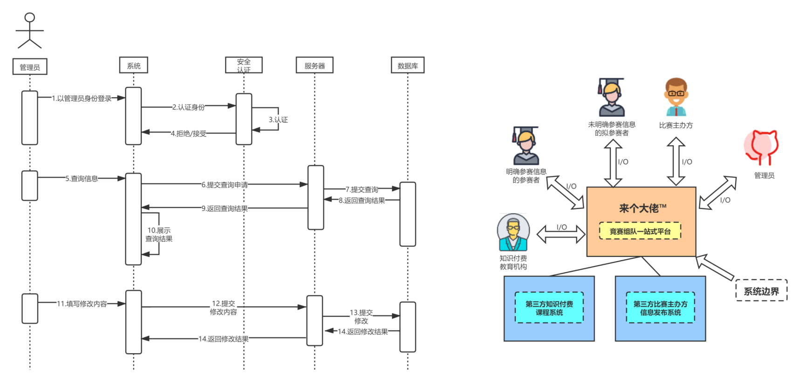

图2-1 系统边界图

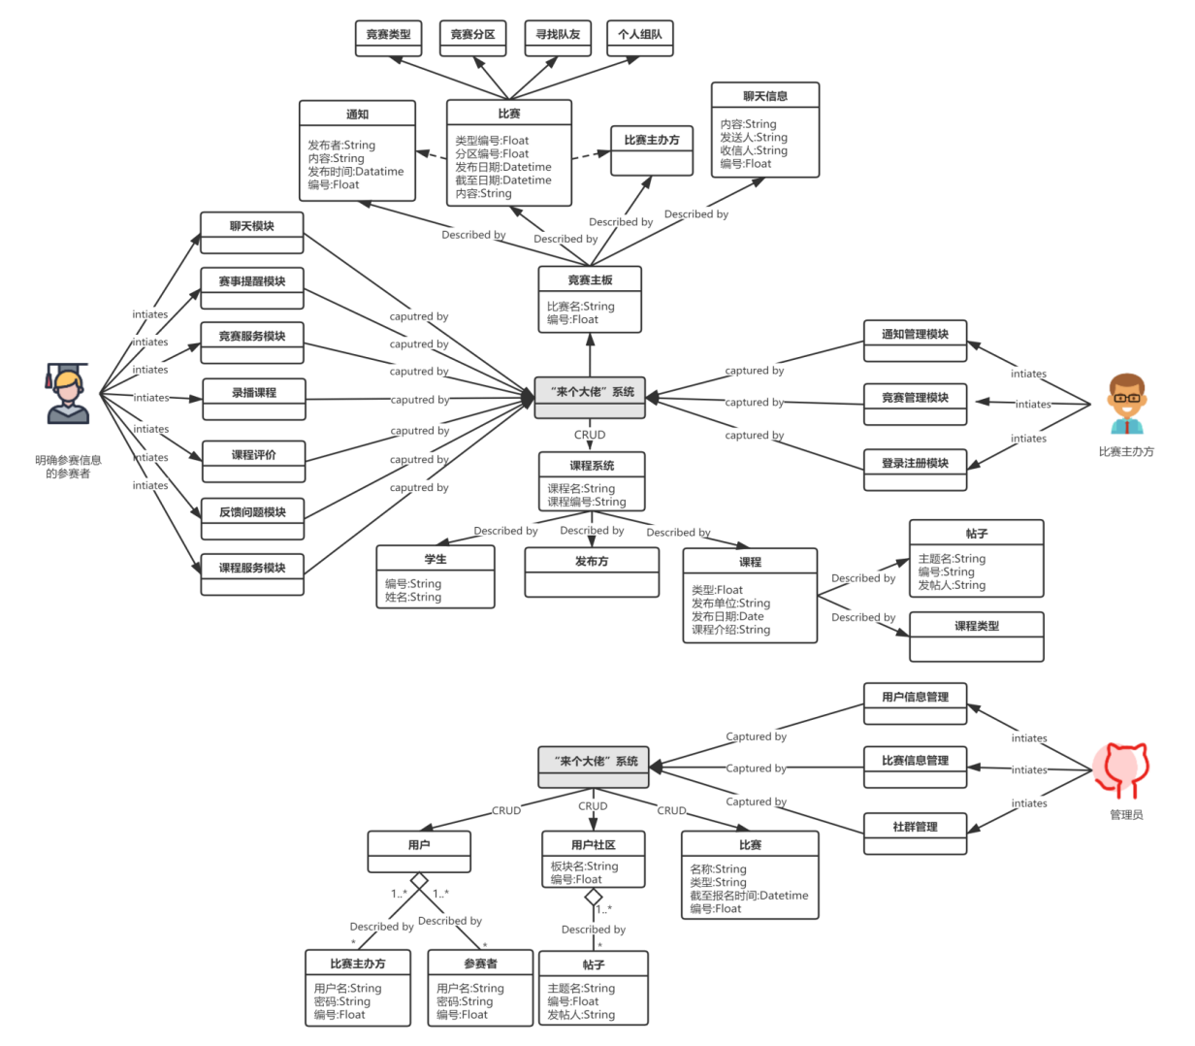**2.1.2领域模型**

**2.2 导出需求：使用的需求导出技术**

1.确定项目需求的本质及定义,经过小组讨论后达成统一。

2.针对已经找到的定义的和需求，利用鱼骨图找到根本原因（Rootcauses）。

3.确定项目的涉众和系统边界

**2.3 需求分析及说明**

**2.3.1 功能性需求**

**2.3.1.1用户需求**

①用户想要参加某项比赛，但现有资源下无法找到合适的队友；

②用户想通过参加比赛提升自己的专业实践能力，但不知道近期有什么比赛以 及比赛的报名时间节点；

③用户想增加其组织比赛的参报率，想要寻找转化率较高的曝光平台；

④用户对某项比赛非常感兴趣，但缺少针对某一比赛对应的指导与帮助；

⑤比赛信息众多，用户不知道哪些比赛符合自身专业背景以及实际水平；

⑥当用户爱好较为小众或不擅长社交时，容易出现爱好圈或社交圈较为狭小的 问题。

而以上用户需求若未能满足需求，可能会导致意向选手参赛成本较高甚至放弃参赛、潜在参赛选手未知或错过意向比赛、比赛主办方活动信息精准投放效率不高、知识付费机构课程推广售卖难度大。

**2.3.1.2项目解决方案**

开发一个新的 APP/小程序解决以上问题，初期拟实现的功能解决方案有：

①在用户已明确具体比赛的情况下，为急需找到参赛队友但好友圈资源不足的 大学生，提供快速匹配到合适队友的功能。用户只需输入学校、专业、参赛经历、目标赛事等信息即可匹配队友；

②在用户不明确想要参加的比赛的情况下，通过用户输入的个人资料信息智能 符合其专业即其水平的优质比赛信息日历，让用户对近期比赛有一定的了解， 帮助用户提升对比赛的关注度和参与度，并同时促进匹配队友功能的使用；

③在比赛信息推荐区，提供发布或寻找新队友以及同类技能与爱好结伴功能， 竞赛同行进步路上不再孤独；

④在首页以及推荐用户比赛页，通过商业引入第三方赛事信息，通过推荐算法 助力竞赛组织方推送精准投送，实现更高参赛转化率；

⑤在赛事详细页，为每一个比赛引入第三方知识付费机构接口，为该比赛提供 商业的竞赛指导帮助与技能提升等增值服务；

**2.3.1.3项目目标**

为加深对软件需求分析领域知识的运用与理解，同时完成软件需求分析课程作业，同时也便于对本项目进行系统地管理。本项目分用户要实现以下基本功能：

全体用户：登陆，修改密码。

参赛者：完善个人资料、检索比赛信息(寻找队友、自己组队)、竞赛服务(比赛报名、退出比赛)、聊天模块、竞赛日程提醒、反馈问题、课程服务

比赛主办方：比赛推广、发布竞赛、通知模块(新增通知、更正/删除通知)

知识付费机构：推出课程、推广课程

管理员：用户信息管理(增删改查用户信息)、管理比赛(增删改查比赛信息)、管理社群(增删改查社群信息)

**2.3.1.4用户特点**

使用本系统的用户均为大学学生或高校、公司工作人员。学历基本均在本科及本科以上水平，有较好的认知以及接受水平，对本系统的使用能够较为快速的学习与掌握。

**2.3.1.5系统用例图**

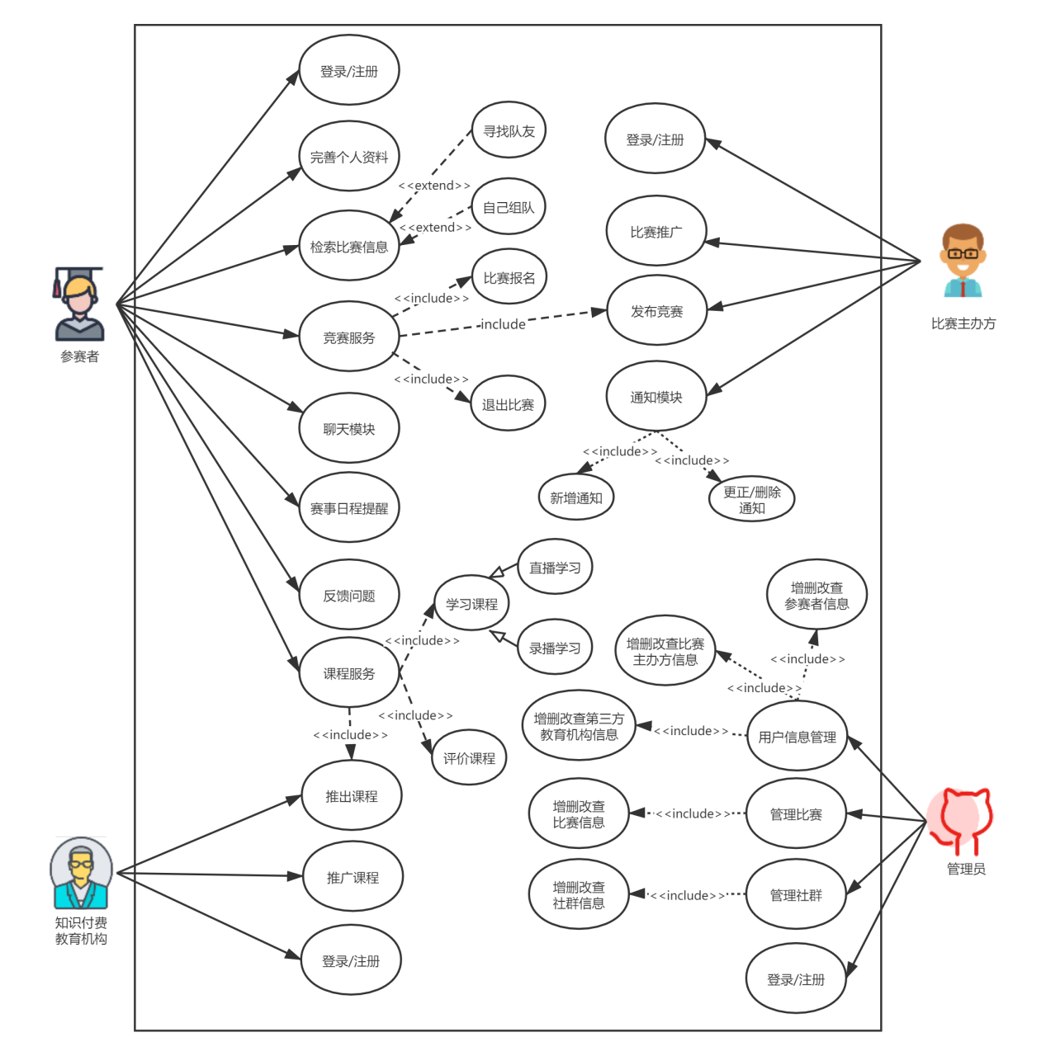

图2-3 系统用例图

**2.3.1.6参赛者用例场景描述**

|  |  |  |  |
| --- | --- | --- | --- |
| **用例编号**:101 | | **用例名**：参赛者注册 | **作者**：顾大鹏 |
| **用例描述**：未明确/明确参赛信息的参赛者注册“来个大佬”系统的账户 | | | |
| **执行者** | 未明确/明确参赛信息的参赛者 | | |
| **基本路径** | 1. 参赛者进入系统并开始注册 2. 参赛者输入唯一特定的账号（手机或邮箱） 3. 系统将发送手机短信或邮箱验证参赛者身份 4. 参赛者为账户设置密码，要求密码符合一定规范并且两次输入相同 5. 参赛者点击“确认”按钮 6. 系统提示“注册成功”，并返回相应界面 | | |
| **备选路径一** | 若后台数据库出现宕机等异常情况，系统提示“系统异常，请稍后再试”， 并重新返回初始页面。 | | |
| **备选路径二** | 若未明确/明确参赛信息的参赛者点击“确认”键后已过最长会话保留时间，系统提示“非常抱歉，会话已超时，请重新注册”，并跳转回初始页。 | | |
| **备选路径三** | 若参赛者注册的账号已被注册，系统提示“该账号已被注册”，并跳转回初始页面。 | | |
| **前置条件** | 无 | | |
| **后置条件** | 未明确/明确参赛信息的参赛者成功注册“来个大佬”系统的账号 | | |

表 3-1 参赛者注册账号功能描述

|  |  |  |  |
| --- | --- | --- | --- |
| **用例编号**:102 | | **用例名**：参赛者登录 | **作者**：顾大鹏 |
| **用例描述**：未明确/明确参赛信息的参赛者登录“来个大佬”系统 | | | |
| **执行者** | 未明确/明确参赛信息的参赛者 | | |
| **基本路径** | 1.参赛者进入系统并开始登录  2.参赛者点击“登录”按钮  3.系统进入登录之后的用户界面 | | |
| **备选路径一** | 若后台数据库出现宕机等异常情况，系统提示“系统异常，请稍后再试”， 并重新返回初始页面。 | | |
| **备选路径二** | 若未明确/明确参赛信息的参赛者点击“登录”键后已过最长会话保留时间，系统提示“非常抱歉，会话已超时，请重新登录”，并跳转回初始页。 | | |
| **备选路径三** | 若参赛者注册的账号和密码与后台数据库存储不一致，系统提示“账号或密码错误” | | |
| **前置条件** | 实现未明确/明确参赛信息的参赛者已经注册“来个大佬”系统的账号 | | |
| **后置条件** | 实现未明确/明确参赛信息的参赛者的注册操作 | | |

表 3-2 参赛者登录功能描述

|  |  |  |  |
| --- | --- | --- | --- |
| **用例编号**:103 | | **用例名**：完善个人资料 | **作者**：顾大鹏 |
| **用例描述**：未明确/明确参赛信息的参赛者完善个人资料 | | | |
| **执行者** | 未明确/明确参赛信息的参赛者 | | |
| **基本路径** | 1.参赛者成功登录并进入系统  2.参赛者选择修改信息模块  3.参赛者根据提示完善自己的个人资料  4.参赛者点击“确认”按钮  5.系统提示“操作成功”,并返回初始界面 | | |
| **备选路径一** | 若后台数据库出现宕机等异常情况，系统提示“系统异常，请稍后再试”， 并重新返回初始页面。 | | |
| **备选路径二** | 若未明确/明确参赛信息的参赛者点击“确认”键后已过最长会话保留时间，系统提示“非常抱歉，会话已超时，请重新登录”，并跳转回初始页。 | | |
| **前置条件** | 实现未明确/明确参赛信息的参赛者成功登录系统且处于该模块开放操作时间 | | |
| **后置条件** | 未明确/明确参赛信息的参赛者成功修改完善个人资料 | | |

表 3-3 参赛者完善资料功能描述

|  |  |  |  |
| --- | --- | --- | --- |
| **用例编号**:104 | | **用例名**：寻找队友 | **作者**：顾大鹏 |
| **用例描述**：参赛者寻找队友 | | | |
| **执行者** | 参赛者 | | |
| **基本路径** | 1.参赛者成功登录并进入系统  2.参赛者选择检索比赛信息模块  3.参赛者选择要参加的比赛  4.参赛者输入并选择所要寻找的队友的条件  5.参赛者选择合适的队友  6.参赛者点击“确定邀请”，向该用户发起组队邀请  7.若该用户同意加入，系统提示“组队成功”,并返回初始界面 | | |
| **备选路径一** | 若后台数据库出现宕机等异常情况，系统提示“系统异常，请稍后再试”， 并重新返回初始页面。 | | |
| **备选路径二** | 若参赛者点击“确定邀请”键后已过最长会话保留时间，系统提示“非常抱歉，会话已超时，请重新操作”，并跳转回初始页。 | | |
| **备选路径三** | 若邀请的用户拒绝，则系统提示“该用户拒绝了你的邀请” | | |
| **前置条件** | 实现参赛者成功登录系统且处于该模块开放操作时间 | | |
| **后置条件** | 参赛者成功组队 | | |

表 3-4 参赛者寻找队友

|  |  |  |  |
| --- | --- | --- | --- |
| **用例编号**:105 | | **用例名**：自己组队 | **作者**：顾大鹏 |
| **用例描述**：参赛者自己组队 | | | |
| **执行者** | 参赛者 | | |
| **基本路径** | 1.参赛者成功登录并进入系统  2.参赛者选择检索比赛信息模块  3.参赛者选择要参加的比赛  4.参赛者选择“个人参数”  5.参赛者点击“确定”  6.系统提示“个人组队成功”,并返回初始界面 | | |
| **备选路径一** | 若后台数据库出现宕机等异常情况，系统提示“系统异常，请稍后再试”， 并重新返回初始页面。 | | |
| **备选路径二** | 若未明确/明确参赛信息的参赛者点击“确定”键后已过最长会话保留时间，系统提示“非常抱歉，会话已超时，请重新操作”，并跳转回初始页。 | | |
| **前置条件** | 参赛者成功登录系统且处于该模块开放操作时间 | | |
| **后置条件** | 参赛者成功个人组队 | | |

表 3-5 参赛者自己组队

|  |  |  |  |
| --- | --- | --- | --- |
| **用例编号**:106 | | **用例名**：报名比赛 | **作者**：顾大鹏 |
| **用例描述**：参赛者报名比赛 | | | |
| **执行者** | 参赛者 | | |
| **基本路径** | 1.参赛者成功登录并进入系统  2.参赛者选择竞赛服务模块  3.参赛者选择要参加的比赛  4.参赛者选择参加该比赛的队伍  5.参赛者点击“确定参赛”  6.系统提示“参赛成功”,并返回初始界面 | | |
| **备选路径一** | 若后台数据库出现宕机等异常情况，系统提示“系统异常，请稍后再试”， 并重新返回初始页面。 | | |
| **备选路径二** | 若未明确/明确参赛信息的参赛者点击“确定参赛”键后已过最长会话保留时间，系统提示“非常抱歉，会话已超时，请重新操作”，并跳转回初始页。 | | |
| **前置条件** | 参赛者成功登录系统且处于该模块开放操作时间 | | |
| **后置条件** | 参赛者成功报名比赛 | | |

表 3-6 参赛者报名比赛

|  |  |  |  |
| --- | --- | --- | --- |
| **用例编号**:201 | | **用例名**：退出比赛 | **作者**：由臻立 |
| **用例描述**：学生可以退出已经参加的比赛 | | | |
| **执行者** | 学生 | | |
| **基本路径** | 1.参赛者成功登录并进入系统  2.参赛者选择竞赛服务模块  3.参赛者选择要退出的比赛  4.参赛者点击“确定退赛”  5.系统提示“退赛成功”,并返回初始界面 | | |
| **备选路径一** | 若后台数据库出现宕机等异常情况，系统提示“系统异常，请稍后再试”， 并重新返回初始页面。 | | |
| **备选路径二** | 若未明确/明确参赛信息的参赛者点击“确定退赛”键后已过最长会话保留时间，系统提示“非常抱歉，会话已超时，请重新操作”，并跳转回初始页。 | | |
| **前置条件** | 参赛者成功登录系统且处于该模块开放操作时间 | | |
| **后置条件** | 参赛者成功退出比赛 | | |

表 3-7 参赛者退出比赛功能描述

|  |  |  |  |
| --- | --- | --- | --- |
| **用例编号**:202 | | **用例名**：聊天模块 | **作者**：由臻立 |
| **用例描述**：学生之间可以互相聊天 | | | |
| **执行者** | 学生 | | |
| **基本路径** | 1.参赛者成功登录并进入系统  2.参赛者选择聊天模块  3.参赛者选择聊天对象  4.参赛者在发送框中填写发送的内容  5.参赛者点击“确认发送”键 | | |
| **备选路径一** | 若后台数据库出现宕机等异常情况，系统提示“系统异常，请稍后再试”， 并重新返回初始页面。 | | |
| **备选路径二** | 若未明确/明确参赛信息的参赛者点击“确认发送”键后已过最长会话保留时间，系统提示“非常抱歉，会话已超时，请重新操作”，并跳转回初始页。 | | |
| **前置条件** | 参赛者成功登录系统且处于该模块开放操作时间 | | |
| **后置条件** | 参赛者成功发送聊天内容 | | |

表 3-8 参赛者聊天功能描述

|  |  |  |  |
| --- | --- | --- | --- |
| **用例编号**:203 | | **用例名**：赛事日程提醒 | **作者**： |
| **用例描述**：已经报名参加的比赛会定期发送参赛提醒 | | | |
| **执行者** | 比赛主办方 | | |
| **基本路径** | 1.比赛主办方成功登录并进入系统  2.比赛方选择发布信息的比赛  3.比赛方填写参赛提醒信息  4.比赛方点击发布信息 | | |
| **备选路径一** | 若后台数据库出现宕机等异常情况，系统提示“系统异常，请稍后再试”， 并重新返回初始页面。 | | |
| **备选路径二** | 若已过最长会话保留时间，系统提示“非常抱歉，请检查网络环境以确保可以收到提醒” | | |
| **前置条件** | 成功登录系统且处于该模块开放操作时间 | | |
| **后置条件** | 实现参赛者成功收到赛事提醒 | | |

表 3-9 赛事日常提醒功能描述

|  |  |  |  |
| --- | --- | --- | --- |
| **用例编号**:204 | | **用例名**：反馈问题 | **作者**：由臻立 |
| **用例描述**：学生可以反馈系统存在的问题 | | | |
| **执行者** | 学生 | | |
| **基本路径** | 1.参赛者成功登录并进入系统  2.参赛者选择反馈问题模块  3.参赛者填写相关问题  4.参赛者点击“提交问题”键 | | |
| **备选路径一** | 若后台数据库出现宕机等异常情况，系统提示“系统异常，请稍后再试”， 并重新返回初始页面 | | |
| **备选路径二** | 若未明确/明确参赛信息的参赛者点击“提交问题”键后已过最长会话保留时间，系统提示“非常抱歉，会话已超时，请重新操作”，并跳转回初始页。 | | |
| **前置条件** | 成功登录系统且处于该模块开放操作时间 | | |
| **后置条件** | 实现参赛者成功反馈问题 | | |

表 3-10 参赛者反馈问题功能描述

|  |  |  |  |
| --- | --- | --- | --- |
| **用例编号**:205 | | **用例名**：直播学习 | **作者**：由臻立 |
| **用例描述**：学生可以通过系统内部直播课程来学习相关知识 | | | |
| **执行者** | 学生 | | |
| **基本路径** | 1. 参赛者成功登录并进入系统 2. 参赛者选择课程服务模块 3. 参赛者进入“学习课程”模块 4. 参赛者进入“直播学习”模块 5. 参赛者选择感兴趣的直播课程 6. 参赛者选择支付方式 7. 参赛者点击“进入直播间” | | |
| **备选路径一** | 若后台数据库出现宕机等异常情况，系统提示“系统异常，请稍后再试”， 并重新返回初始页面。 | | |
| **备选路径二** | 若已过最长会话保留时间，系统提示“非常抱歉，请检查网络环境以确保可以观看直播” | | |
| **前置条件** | 成功登录系统且处于该模块开放操作时间 | | |
| **后置条件** | 实现参赛者成功观看直播 | | |

表 3-11 参赛者直播学习功能描述

|  |  |  |  |
| --- | --- | --- | --- |
| **用例编号**:301 | | **用例名**：录播学习 | **作者**：杨禧 |
| **用例描述**：学生可以在平台上进行录播学习 | | | |
| **执行者** | 学生 | | |
| **基本路径** | 1. 学生成功登录并进入系统 2. 学生选择“课程服务”模块 3. 学生进入“录播课程”模块 4. 学生选择想要观看的课程 | | |
| **备选路径一** | 若后台数据库出现宕机等异常情况，系统提示“系统异常，请稍后再试”， 并重新返回初始页面。 | | |
| **备选路径二** | 若学生进入课程页面后已过最长会话保留时间，系统提示“非常抱歉，会话已超时，请重新登录”，并跳转回登录页。 | | |
| **前置条件** | 学生成功登录系统且处于该模块开放操作时间 | | |
| **后置条件** | 实现在录播学习 | | |

表 3-12 学生在平台上进行录播学习功能描述

|  |  |  |  |
| --- | --- | --- | --- |
| **用例编号**:302 | | **用例名**：评价课程 | **作者**：杨禧 |
| **用例描述**：学生可以在平台上进行评价课程 | | | |
| **执行者** | 学生 | | |
| **基本路径** | 1. 学生成功登录并进入系统   2. 学生选择“课程服务”模块  3. 学生进入“评价课程”模块  4. 学生选择想要评价的课程  5. 学生输入评论内容，并点击“确认”按钮  6. 系统提示“操作成功”，并返回相应界面 | | |
| **备选路径一** | 若后台数据库出现宕机等异常情况，系统提示“系统异常，请稍后再试”， 并重新返回初始页面。 | | |
| **备选路径二** | 若学生进入评价页面后已过最长会话保留时间，系统提示“非常抱歉，会话已超时，请重新登录”，并跳转回登录页。 | | |
| **前置条件** | 学生成功登录系统且处于该模块开放操作时间 | | |
| **后置条件** | 实现对选定比赛主办方的增删改查工作 | | |

表 3-13 学生在平台上进行评价课程功能描述

**2.3.1.7知识付费机构用例场景描述**

|  |  |  |  |
| --- | --- | --- | --- |
| **用例编号**:303 | | **用例名**：知识付费教育机构登录注册 | **作者**：杨禧 |
| **用例描述**：知识付费教育机构注册“来个大佬”系统的账户 | | | |
| **执行者** | 知识付费教育机构 | | |
| **基本路径** | 1. 知识付费教育机构进入系统并开始注册 2. 知识付费教育机构参赛者输入唯一特定的账号（手机或邮箱） 3. 系统将发送手机短信或邮箱验证知识付费教育机构身份 4. 知识付费教育机构为账户设置密码，要求密码符合一定规范并且两次输入相同 5. 知识付费教育机构点击“确认”按钮 6. 系统提示“注册成功”，并返回登录界面 7. 知识付费教育机构输入正确的账户、密码 8. 知识付费教育机构点击“登录”按钮 9. 系统提示“登录成功”，并返回相应界面 | | |
| **备选路径一** | 若后台数据库出现宕机等异常情况，系统提示“系统异常，请稍后再试”， 并重新返回初始页面。 | | |
| **备选路径二** | 若知识付费教育机构点击“确认”键后已过最长会话保留时间，系统提示“非常抱歉，会话已超时，请重新注册/登录”，并跳转回初始页。 | | |
| **备选路径三** | 若参赛者注册的账号已被注册，系统提示“该账号已被注册”，并跳转回初始页面。 | | |
| **前置条件** | 无 | | |
| **后置条件** | 知识付费教育机构成功注册/登录“来个大佬”系统的账号 | | |

表 3-14 知识付费教育机构成功注册/登录账号功能描述

|  |  |  |  |
| --- | --- | --- | --- |
| **用例编号**:304 | | **用例名**：推出课程 | **作者**：杨禧 |
| **用例描述**：知识付费教育机构在系统中推出课程 | | | |
| **执行者** | 知识付费教育机构 | | |
| **基本路径** | 1. 知识付费教育机构成功登录并进入系统   2. 知识付费教育机构选择“推出课程”模块  3. 知识付费教育机构选择课程类别  5. 知识付费教育机构填写课程名称和具体介绍  5. 知识付费教育机构上传相关课程视频和资料  6. 知识付费教育机构点击确定按钮  7. 系统提示“操作成功”，并返回相应界面 | | |
| **备选路径一** | 若后台数据库出现宕机等异常情况，系统提示“系统异常，请稍后再试”， 并重新返回初始页面。 | | |
| **备选路径二** | 若知识付费教育机构在课程编辑页面停留已过最长会话保留时间，系统自动保存当前已提现内容，并提示“非常抱歉，会话已超时，请重新登录”，并跳转回登录页。 | | |
| **前置条件** | 知识付费教育机构成功登录系统且处于该模块开放操作时间 | | |
| **后置条件** | 实现知识付费教育机构在系统中推出课程 | | |

表 3-15 知识付费教育机构在系统中推出课程功能描述

|  |  |  |  |
| --- | --- | --- | --- |
| **用例编号**:305 | | **用例名**：推广课程 | **作者**：杨禧 |
| **用例描述**：知识付费教育机构在系统中推广课程 | | | |
| **执行者** | 知识付费教育机构 | | |
| **基本路径** | 1. 知识付费教育机构成功登录并进入系统   2. 知识付费教育机构选择“推广课程”模块  3. 知识付费教育机构选择要推广的具体课程  4. 知识付费教育机构填写推广课程帖子的具体信息  5. 知识付费教育机构点击“发布”按钮  6. 系统提示“操作成功”，并返回相应界面 | | |
| **备选路径一** | 若后台数据库出现宕机等异常情况，系统提示“系统异常，请稍后再试”， 并重新返回初始页面。 | | |
| **备选路径二** | 若知识付费教育机构在推广贴页面停留已过最长会话保留时间，系统将保存现在填写内容，并提示“非常抱歉，会话已超时，请重新登录”，并跳转回登录页。 | | |
| **前置条件** | 知识付费教育机构成功登录系统且处于该模块开放操作时间 | | |
| **后置条件** | 实现知识付费教育机构在系统中推广课程 | | |

表 3-16 知识付费教育机构在系统中推广课程功能描述

**2.3.1.8知识付费机构用例场景描述**

|  |  |  |  |
| --- | --- | --- | --- |
| **用例编号**:401 | | **用例名**：注册 | **作者**：兰鑫 |
| **用例描述**：比赛主办方作为用户使用该系统进行注册的操作 | | | |
| **执行者** | 比赛主办方 | | |
| **基本路径** | 1. 比赛主办方进入系统点击“机构（比赛主办方）注册” 2. 系统弹出新的页面，指示认证步骤。   3. 比赛主办方下载对应的机构申请表。填写表格中的内容后，进行扫描，输出扫描件。  4. 比赛主办方输入唯一特定的账号（手机或邮箱）  5. 系统将发送手机短信或邮箱验证码验证身份  6. 系统容跳转到详细资料填写页面，输入对应的信息   1. 比赛主办方填写账号名称，个性签名，机构类型，机构名称，运营者真实姓名，运营者身份证号等信息并上传认证信息，营业执照/组织机构代码证，机构认证申请公函或其他材料。 2. 比赛主办方点击“确定”按钮 3. 系统提示“请等待审核”，并返回相应界面 | | |
| **备选路径一** | 若后台数据库出现宕机等异常情况，系统提示“系统异常，请稍后再试”， 并重新返回初始页面。 | | |
| **备选路径二** | 若比赛主办方点击“确认”键后已过最长会话保留时间，系统提示“非常抱歉，会话已超时，请重新登录”，并跳转回登录页。 | | |
| **前置条件** | 无 | | |
| **后置条件** | 实现对比赛主办方的注册工作 | | |

表 3-17 比赛主办方注册功能描述

|  |  |  |  |
| --- | --- | --- | --- |
| **用例编号**:402 | | **用例名**：登录 | **作者**：兰鑫 |
| **用例描述**：比赛主办方作为用户使用该系统进行登录的操作 | | | |
| **执行者** | 比赛主办方 | | |
| **基本路径** | 1. 比赛主办方进入系统并开始登录  2. 比赛主办方点击“登录”按钮  3. 比赛主办方使用手机或邮箱方式进行登录  4. 比赛主办方进入登录之后的用户界面 | | |
| **备选路径一** | 若后台数据库出现宕机等异常情况，系统提示“系统异常，请稍后再试”， 并重新返回初始页面。 | | |
| **备选路径二** | 若比赛主办方点击“确认”键后已过最长会话保留时间，系统提示“非常抱歉，会话已超时，请重新登录”，并跳转回登录页。 | | |
| **前置条件** | 比赛主办方成功登录系统且处于该模块开放操作时间 | | |
| **后置条件** | 实现对比赛主办方的登录工作 | | |

表 3-18 比赛主办方登录功能描述

|  |  |  |  |
| --- | --- | --- | --- |
| **用例编号**:403 | | **用例名**：推广比赛 | **作者**：兰鑫 |
| **用例描述**：比赛主办方对自己承办的比赛进行推广的操作 | | | |
| **执行者** | 比赛主办方 | | |
| **基本路径** | 1. 比赛主办方成功登录并进入系统   2. 比赛主办方选择“竞赛管理”模块  3. 比赛主办方选择“比赛”为操作对象，填写推广信息，并支付估算佣金  4. 管理员点击“确认”按钮  5. 系统提示“操作成功”，并返回相应界面 | | |
| **备选路径一** | 若后台数据库出现宕机等异常情况，系统提示“系统异常，请稍后再试”， 并重新返回初始页面。 | | |
| **备选路径二** | 若比赛主办方点击“确认”键后已过最长会话保留时间，系统提示“非常抱歉，会话已超时，请重新登录”，并跳转回登录页。 | | |
| **前置条件** | 比赛主办方成功登录系统且处于该模块开放操作时间 | | |
| **后置条件** | 实现对比赛主办方推广比赛的工作 | | |

表 3-19 比赛主办方推广比赛功能描述

|  |  |  |  |
| --- | --- | --- | --- |
| **用例编号**:404 | | **用例名**：发布竞赛 | **作者**：兰鑫 |
| **用例描述**：比赛主办方对自己承办的比赛进行发布的操作 | | | |
| **执行者** | 比赛主办方 | | |
| **基本路径** | 1. 比赛主办方成功登录并进入系统   2. 比赛主办方选择“竞赛管理”模块  3. 比赛主办方选择“发布竞赛”子模块  4. 比赛主办方填写该竞赛的各种相关信息  5. 比赛主办方点击“确认发布”按钮  6. 系统提示“操作成功”，并返回相应界面 | | |
| **备选路径一** | 若后台数据库出现宕机等异常情况，系统提示“系统异常，请稍后再试”， 并重新返回初始页面。 | | |
| **备选路径二** | 若比赛主办方点击“确认”键后已过最长会话保留时间，系统提示“非常抱歉，会话已超时，请重新登录”，并跳转回登录页。 | | |
| **前置条件** | 比赛主办方成功登录系统且处于该模块开放操作时间 | | |
| **后置条件** | 实现对比赛主办方发布竞赛的工作 | | |

表 3-20 比赛主办方发布竞赛功能描述

|  |  |  |  |
| --- | --- | --- | --- |
| **用例编号**:405 | | **用例名**：新增通知 | **作者**：兰鑫 |
| **用例描述**：比赛主办方在系统中新增比赛的相关通知的操作 | | | |
| **执行者** | 比赛主办方 | | |
| **基本路径** | 1. 比赛主办方成功登录并进入系统  2. 比赛主办方选择“竞赛管理”模块  3. 比赛主办方选择某一特定比赛  4. 比赛主办方对选定比赛添加相关通知  5. 管理员点击“确认”按钮  6. 系统提示“操作成功”，并返回相应界面 | | |
| **备选路径一** | 若后台数据库出现宕机等异常情况，系统提示“系统异常，请稍后再试”， 并重新返回初始页面。 | | |
| **备选路径二** | 若比赛主办方点击“确认”键后已过最长会话保留时间，系统提示“非常抱歉，会话已超时，请重新登录”，并跳转回登录页。 | | |
| **前置条件** | 比赛主办方成功登录系统且处于该模块开放操作时间 | | |
| **后置条件** | 实现对比赛主办方新增通知的工作 | | |

表 3-21 比赛主办方新增通知功能描述

|  |  |  |  |
| --- | --- | --- | --- |
| **用例编号**:406 | | **用例名**：更正通知 | **作者**：兰鑫 |
| **用例描述**：比赛主办方对已发布的通知进行更正的操作 | | | |
| **执行者** | 比赛主办方 | | |
| **基本路径** | 1. 比赛主办方成功登录并进入系统  2. 比赛主办方选择“竞赛管理”模块  3. 比赛主办方选择某一特定比赛  4. 比赛主办方选择选定比赛下的特定通知  5. 比赛主办方对选定通知进行更正修改  5. 管理员点击“确认修改”按钮  6. 系统提示“操作成功”，并返回相应界面 | | |
| **备选路径一** | 若后台数据库出现宕机等异常情况，系统提示“系统异常，请稍后再试”， 并重新返回初始页面。 | | |
| **备选路径二** | 若比赛主办方点击“确认”键后已过最长会话保留时间，系统提示“非常抱歉，会话已超时，请重新登录”，并跳转回登录页。 | | |
| **前置条件** | 比赛主办方成功登录系统且处于该模块开放操作时间 | | |
| **后置条件** | 实现比赛主办方更正通知的工作 | | |

表 3-22 比赛主办方更正通知功能描述

|  |  |  |  |
| --- | --- | --- | --- |
| **用例编号**:407 | | **用例名**：删除通知 | **作者**：兰鑫 |
| **用例描述**：比赛主办方对已发布的通知进行删除的操作 | | | |
| **执行者** | 比赛主办方 | | |
| **基本路径** | 1. 比赛主办方成功登录并进入系统  2. 比赛主办方选择“竞赛管理”模块  3. 比赛主办方选择某一特定比赛  4. 比赛主办方选择选定比赛下的特定通知  5. 比赛主办方对选定通知进行删除  5. 管理员点击“确认删除”按钮  6. 系统提示“操作成功”，并返回相应界面 | | |
| **备选路径一** | 若后台数据库出现宕机等异常情况，系统提示“系统异常，请稍后再试”， 并重新返回初始页面。 | | |
| **备选路径二** | 若比赛主办方点击“确认”键后已过最长会话保留时间，系统提示“非常抱歉，会话已超时，请重新登录”，并跳转回登录页。 | | |
| **前置条件** | 比赛主办方成功登录系统且处于该模块开放操作时间 | | |
| **后置条件** | 实现比赛主办方删除通知的工作 | | |

表 3-23 比赛主办方删除通知功能描述

**2.3.1.9管理员用例场景描述**

|  |  |  |  |
| --- | --- | --- | --- |
| **用例编号**:501 | | **用例名**：增删改查第三方教育机构信息 | **作者**：何明锦 |
| **用例描述**：管理员在系统中对第三方教育机构信息进行增删改查的操作 | | | |
| **执行者** | 管理员 | | |
| **基本路径** | 1. 管理员成功登录并进入系统   2. 管理员选择“用户信息管理”模块  3. 管理员选择“第三方教育机构”为操作对象，并选择特定用户对象  4. 管理员对选定对象选择增、删、改或查操作并进行相应处理  5. 管理员点击“确认”按钮  6. 系统提示“操作成功”，并返回相应界面 | | |
| **备选路径一** | 若后台数据库出现宕机等异常情况，系统提示“系统异常，请稍后再试”， 并重新返回初始页面。 | | |
| **备选路径二** | 若管理员点击“确认”键后已过最长会话保留时间，系统提示“非常抱歉，会话已超时，请重新登录”，并跳转回登录页。 | | |
| **前置条件** | 管理员成功登录系统且处于该模块开放操作时间 | | |
| **后置条件** | 实现对选定第三方教育机构的增删改查工作 | | |

表 3-24 增删改查第三方教育机构信息功能描述

|  |  |  |  |
| --- | --- | --- | --- |
| **用例编号**:502 | | **用例名**：增删改查比赛主办方信息 | **作者**：何明锦 |
| **用例描述**：管理员在系统中对比赛主办方信息进行增删改查的操作 | | | |
| **执行者** | 管理员 | | |
| **基本路径** | 1. 管理员成功登录并进入系统   2. 管理员选择“用户信息管理”模块  3. 管理员选择“比赛主办方”为操作对象，并选择特定用户对象  4. 管理员对选定对象选择增、删、改或查操作并进行相应处理  5. 管理员点击“确认”按钮  6. 系统提示“操作成功”，并返回相应界面 | | |
| **备选路径一** | 若后台数据库出现宕机等异常情况，系统提示“系统异常，请稍后再试”， 并重新返回初始页面。 | | |
| **备选路径二** | 若管理员点击“确认”键后已过最长会话保留时间，系统提示“非常抱歉，会话已超时，请重新登录”，并跳转回登录页。 | | |
| **前置条件** | 管理员成功登录系统且处于该模块开放操作时间 | | |
| **后置条件** | 实现对选定比赛主办方的增删改查工作 | | |

表 3-25 增删改查比赛主办方信息功能描述

|  |  |  |  |
| --- | --- | --- | --- |
| **用例编号**:503 | | **用例名**：增删改查参赛者信息 | **作者**：何明锦 |
| **用例描述**：管理员在系统中对参赛者信息进行增删改查的操作 | | | |
| **执行者** | 管理员 | | |
| **基本路径** | 1. 管理员成功登录并进入系统   2. 管理员选择“用户信息管理”模块  3. 管理员选择“参赛者”为操作对象，并选择特定用户对象  4. 管理员对选定对象选择增、删、改或查操作并进行相应处理  5. 管理员点击“确认”按钮  6. 系统提示“操作成功”，并返回相应界面 | | |
| **备选路径一** | 若后台数据库出现宕机等异常情况，系统提示“系统异常，请稍后再试”， 并重新返回初始页面。 | | |
| **备选路径二** | 若管理员点击“确认”键后已过最长会话保留时间，系统提示“非常抱歉，会话已超时，请重新登录”，并跳转回登录页。 | | |
| **前置条件** | 管理员成功登录系统且处于该模块开放操作时间 | | |
| **后置条件** | 实现对选定参赛者的增删改查工作 | | |

表 3-26 增删改查管理员信息功能描述

|  |  |  |  |
| --- | --- | --- | --- |
| **用例编号**:504 | | **用例名**：增删改查比赛信息 | **作者**：何明锦 |
| **用例描述**：管理员在系统中对比赛信息进行增删改查的操作 | | | |
| **执行者** | 管理员 | | |
| **基本路径** | 1. 管理员成功登录并进入系统   2. 管理员选择“管理比赛”模块  3. 管理员选择某一特定比赛  4. 管理员对选定比赛选择增、删、改或查操作并进行相应处理  5. 管理员点击“确认”按钮  6. 系统提示“操作成功”，并返回相应界面 | | |
| **备选路径一** | 若后台数据库出现宕机等异常情况，系统提示“系统异常，请稍后再试”， 并重新返回初始页面。 | | |
| **备选路径二** | 若管理员点击“确认”键后已过最长会话保留时间，系统提示“非常抱歉，会话已超时，请重新登录”，并跳转回登录页。 | | |
| **前置条件** | 管理员成功登录系统且处于该模块开放操作时间 | | |
| **后置条件** | 实现对选定比赛的增删改查工作 | | |

表 3-27 增删改查比赛信息功能描述

|  |  |  |  |
| --- | --- | --- | --- |
| **用例编号**:505 | | **用例名**：增删改查社群信息 | **作者**：何明锦 |
| **用例描述**：管理员在系统中对社群信息进行增删改查的操作 | | | |
| **执行者** | 管理员 | | |
| **基本路径** | 1. 管理员成功登录并进入系统   2. 管理员选择“管理社群”模块  3. 管理员选择某一特定帖子  4. 管理员对选定帖子选择增、删、改或查操作并进行相应处理  5. 管理员点击“确认”按钮  6. 系统提示“操作成功”，并返回相应界面 | | |
| **备选路径一** | 若后台数据库出现宕机等异常情况，系统提示“系统异常，请稍后再试”， 并重新返回初始页面。 | | |
| **备选路径二** | 若管理员点击“确认”键后已过最长会话保留时间，系统提示“非常抱歉，会话已超时，请重新登录”，并跳转回登录页。 | | |
| **前置条件** | 管理员成功登录系统且处于该模块开放操作时间 | | |
| **后置条件** | 实现对选定帖子的增删改查工作 | | |

表 3-28 增删改查社群信息功能描述

**2.3.1.10外部框架**

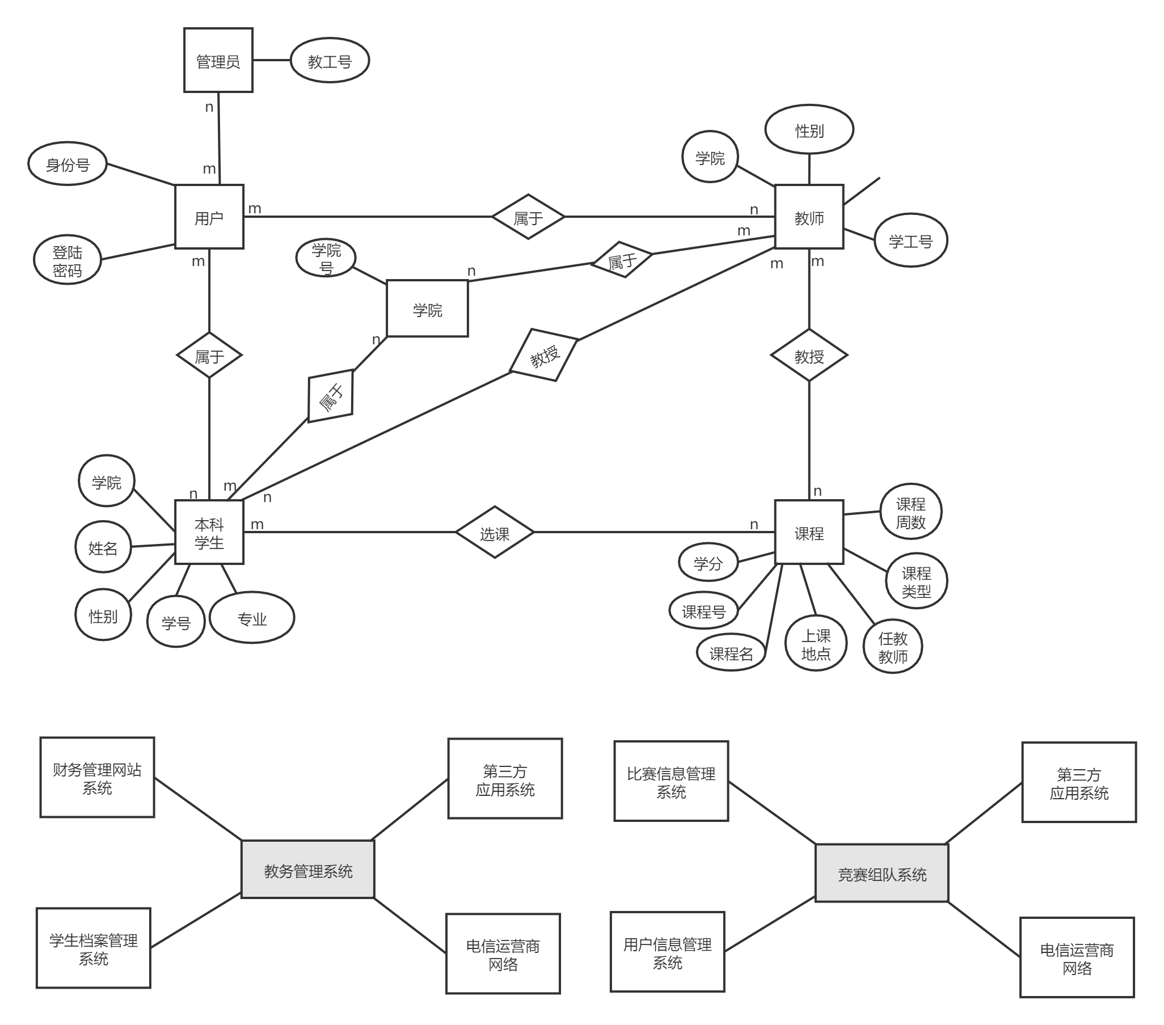

图4-1 教务管理系统外部框架

**2.3.1.11内部物理框架**

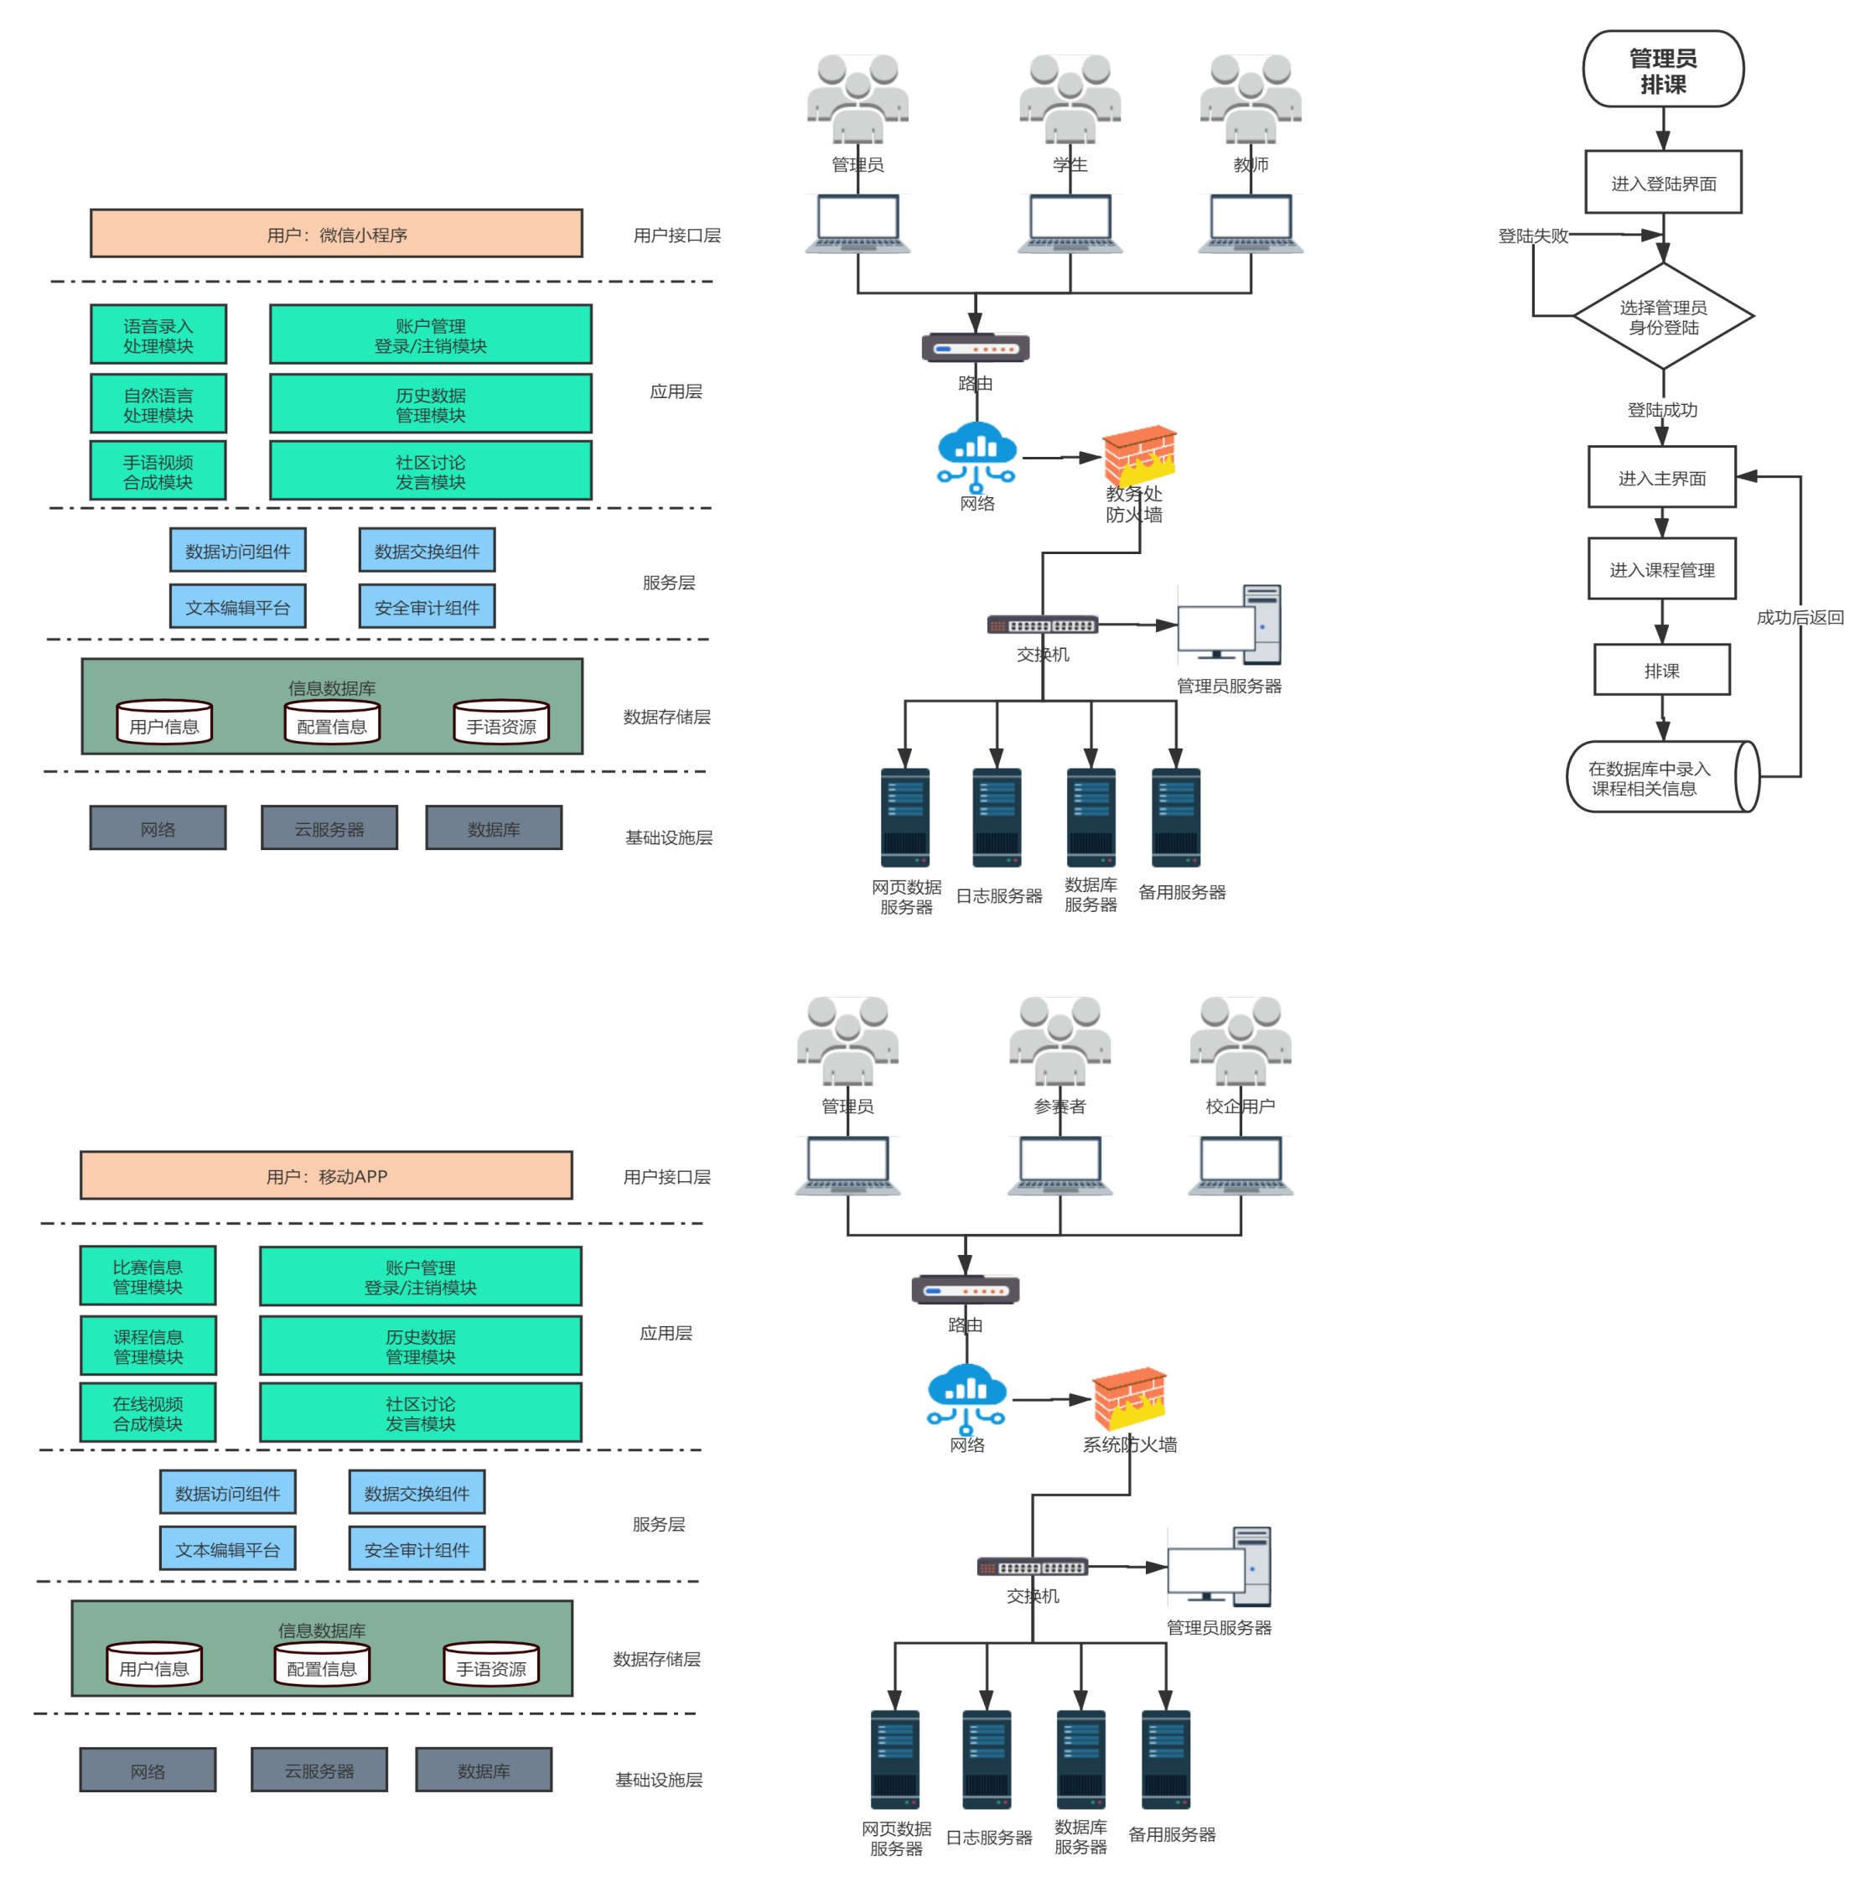

图4-2 教务管理系统内部框架

**2.3.1.12逻辑架构**

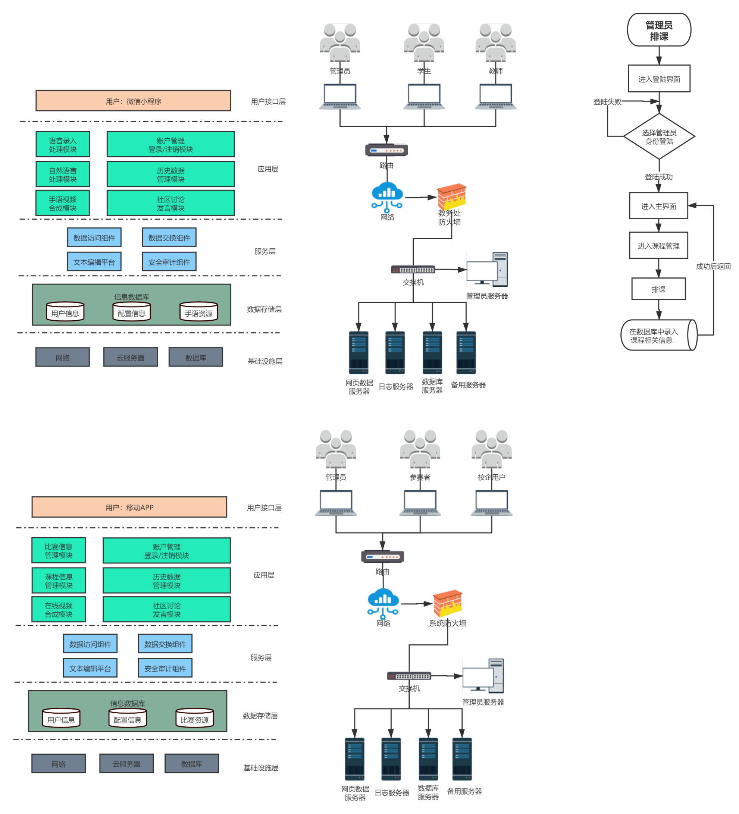

图4-3 教务管理系统内部框架

**2.3.1.13参赛者功能模块活动图**

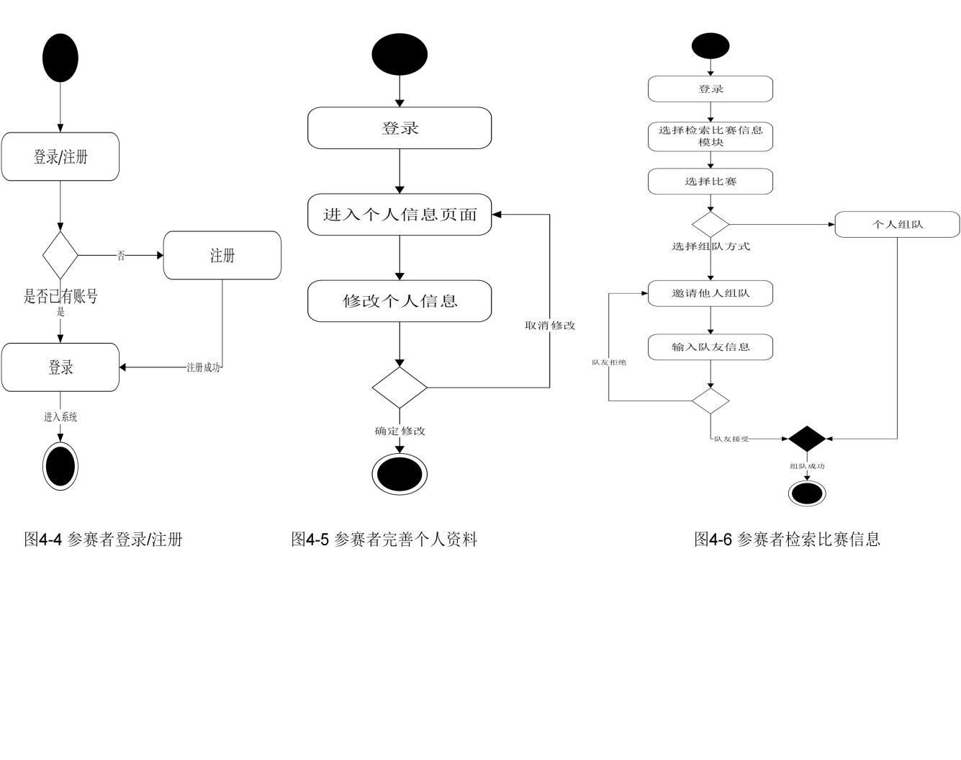

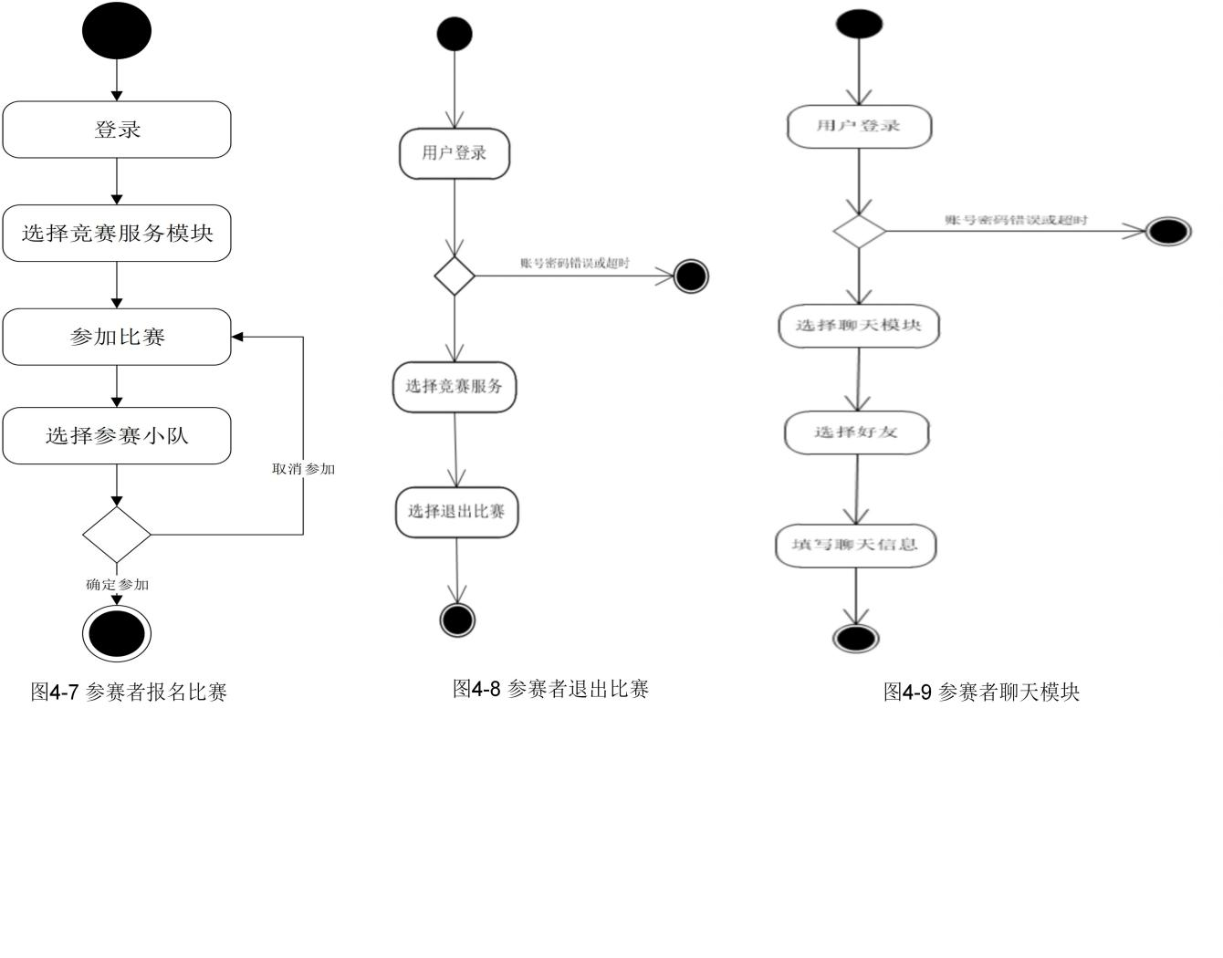

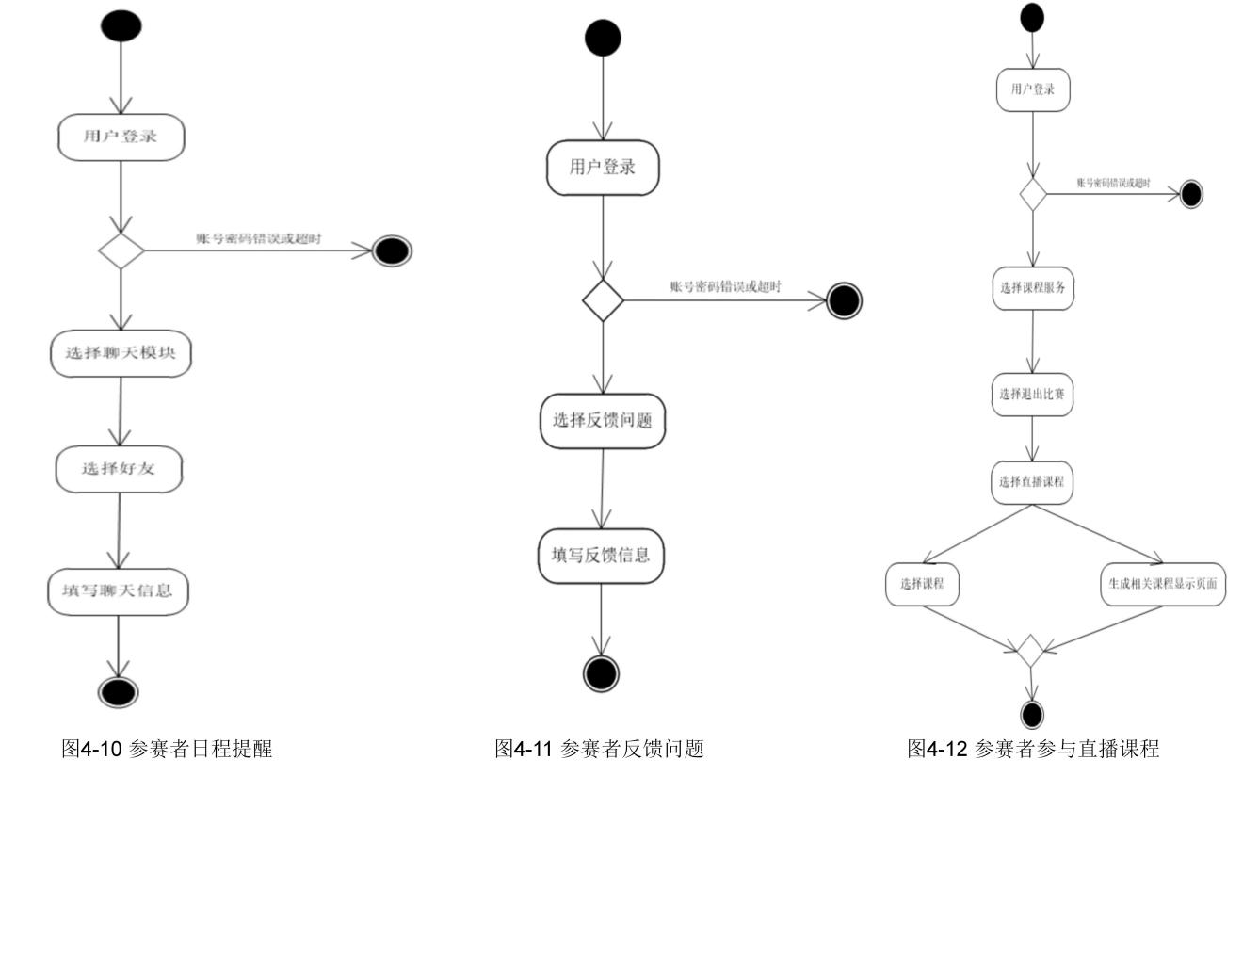

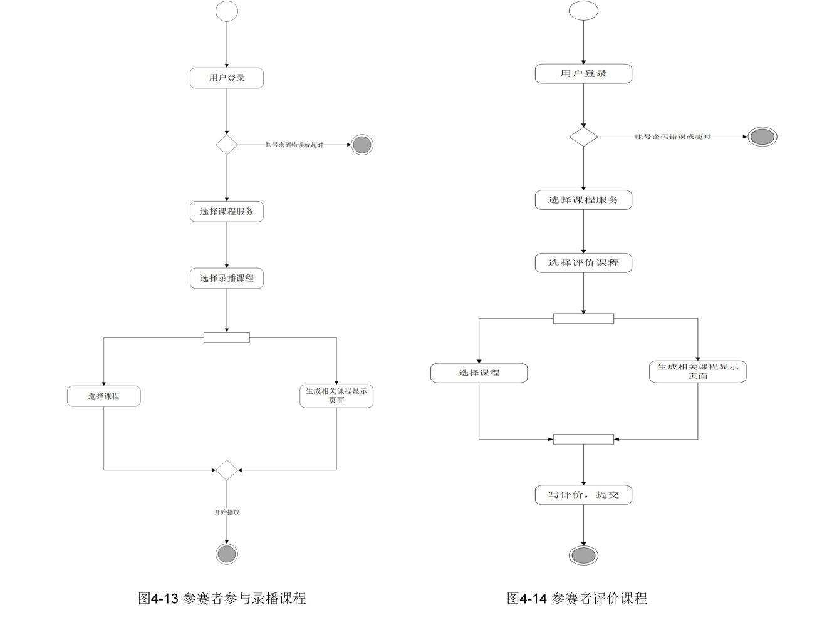

**2.3.1.14知识付费教育机构功能模块活动图**

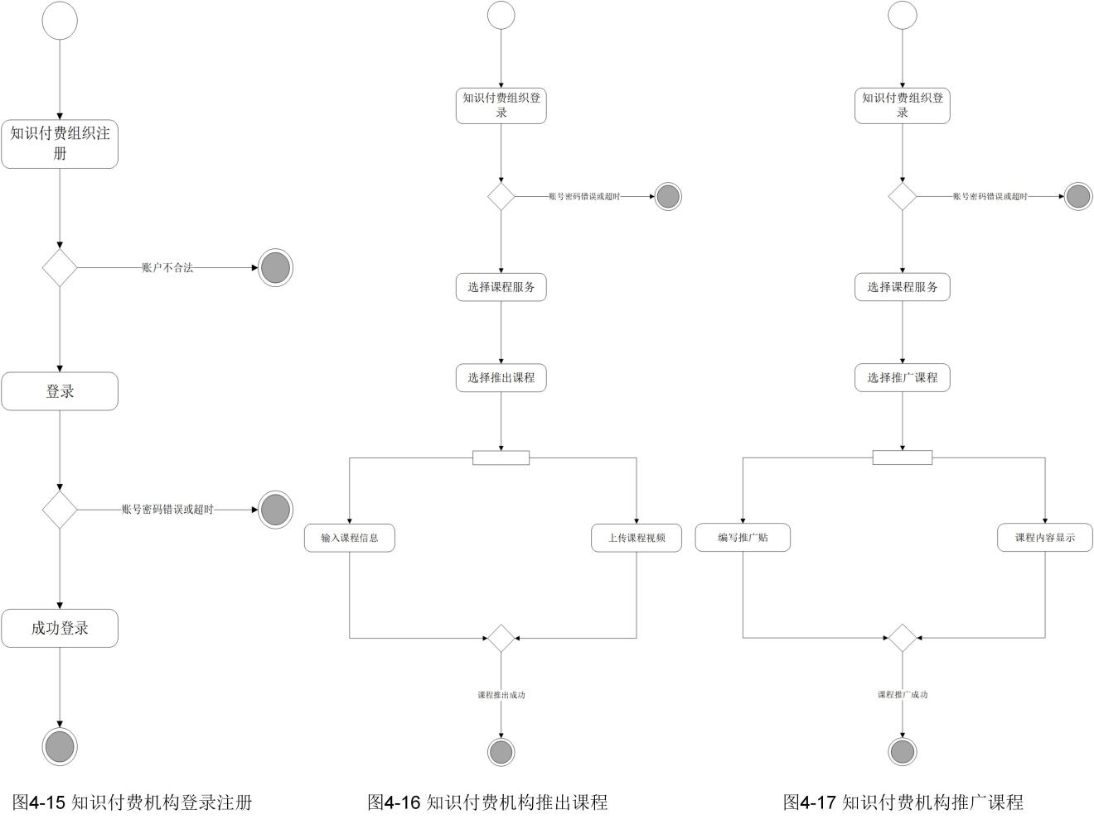

**2.3.1.15比赛主办方功能模块活动图**

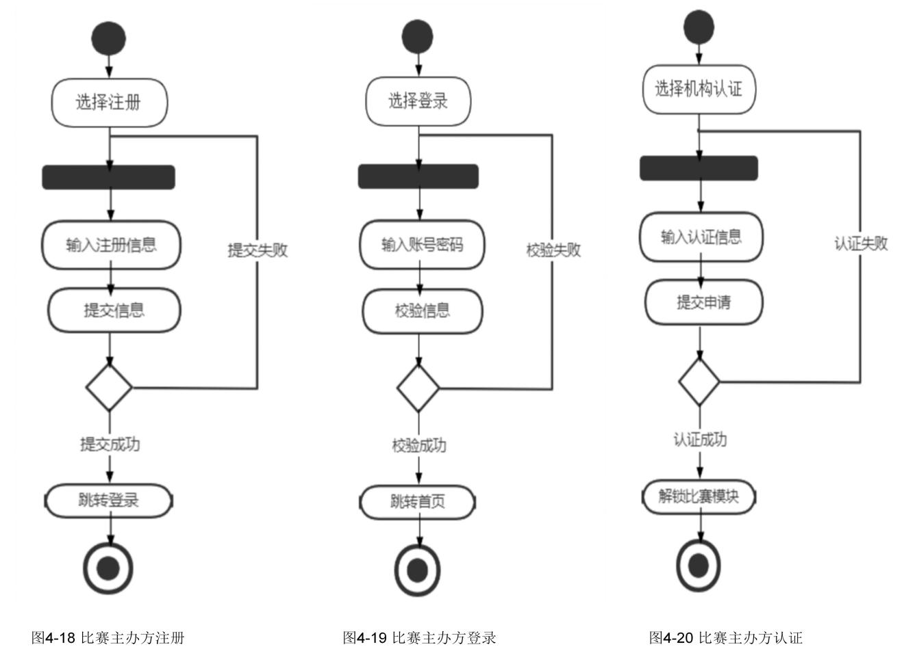

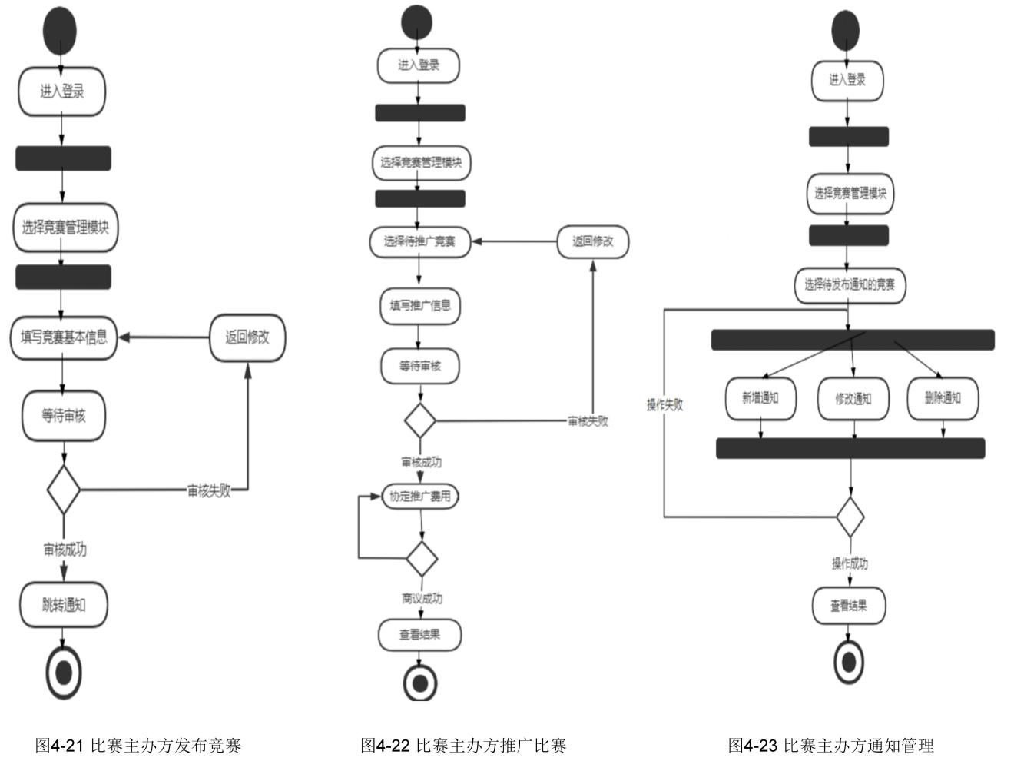

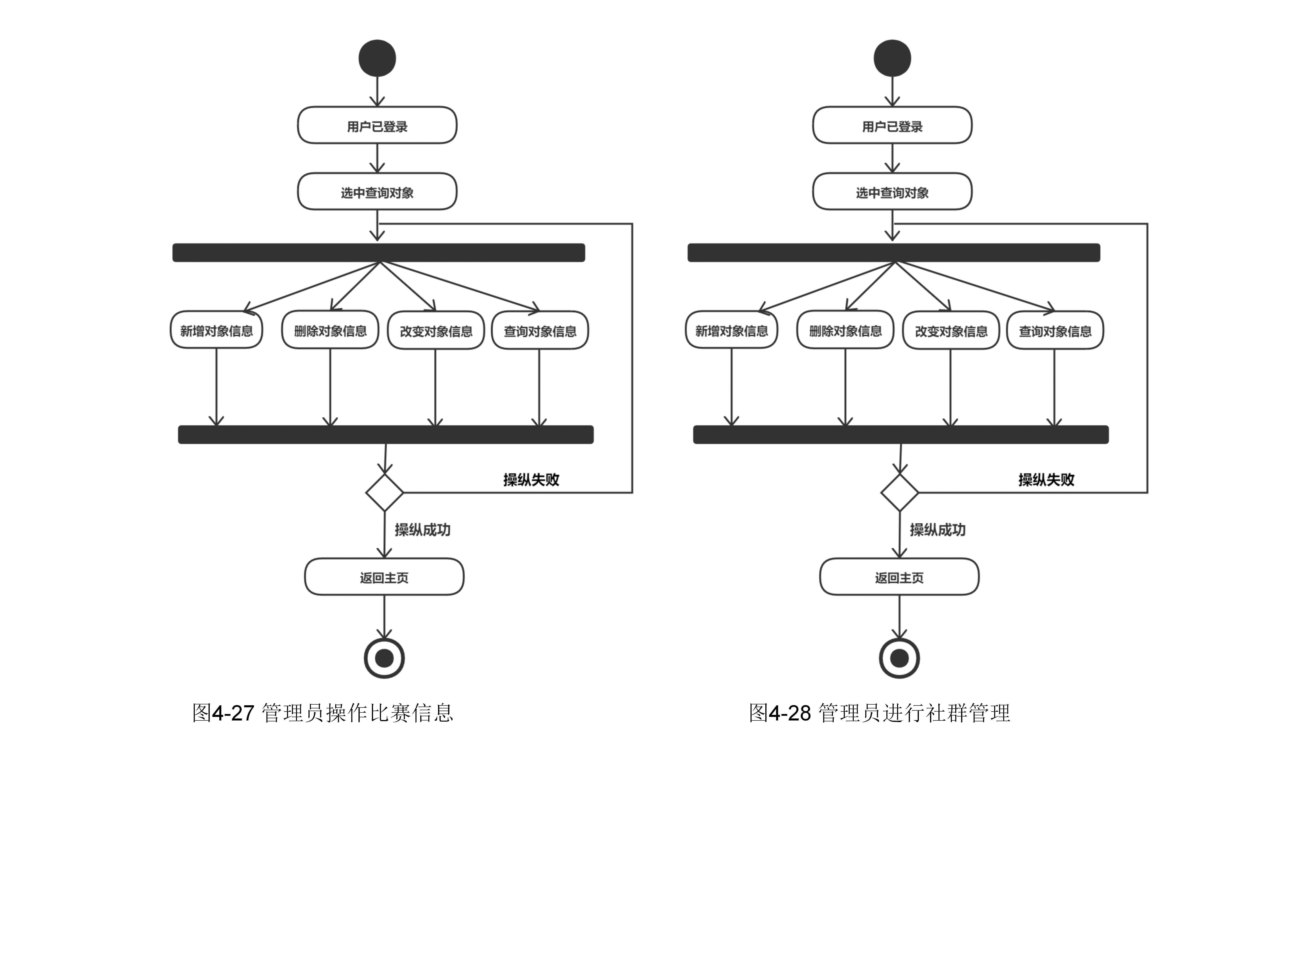

**2.3.1.16管理员功能模块活动图**

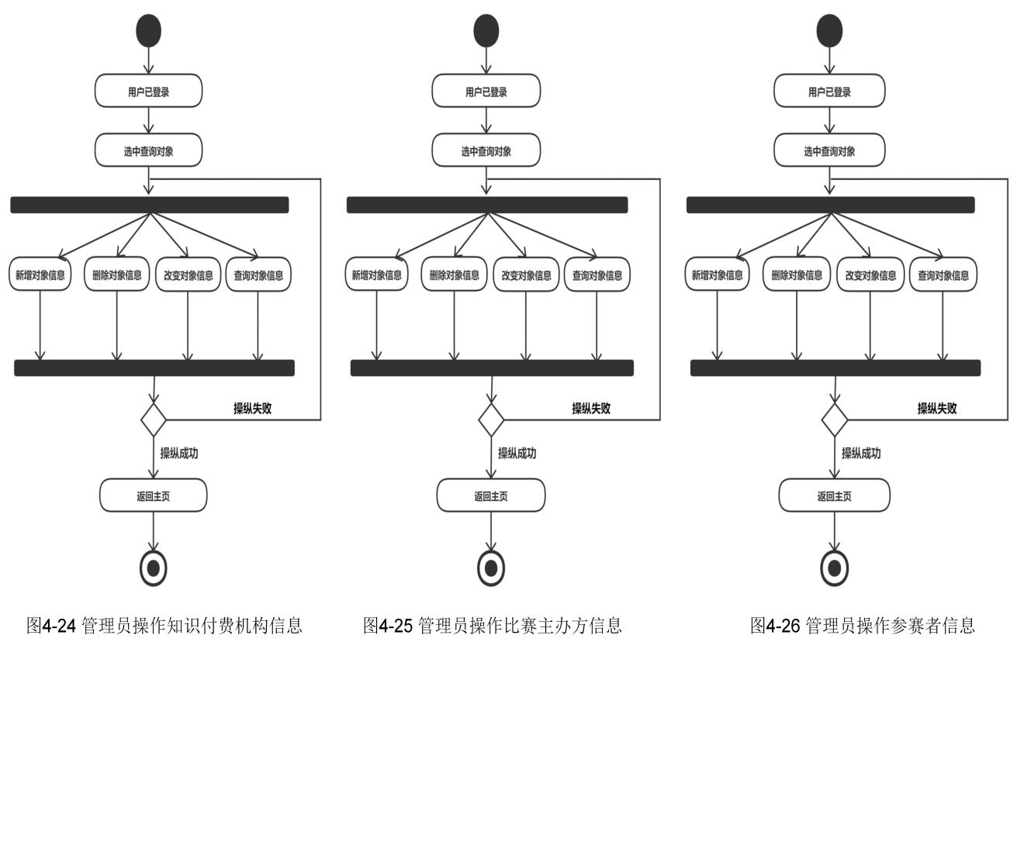

**2.3.1.17时序图流程（节选）**

* **用户登录/注册：**



图4-29 用户登录/注册时序图

* **教学机构推广课程**



图4-30 教学机构推广课程

* **比赛主办方发布竞赛**

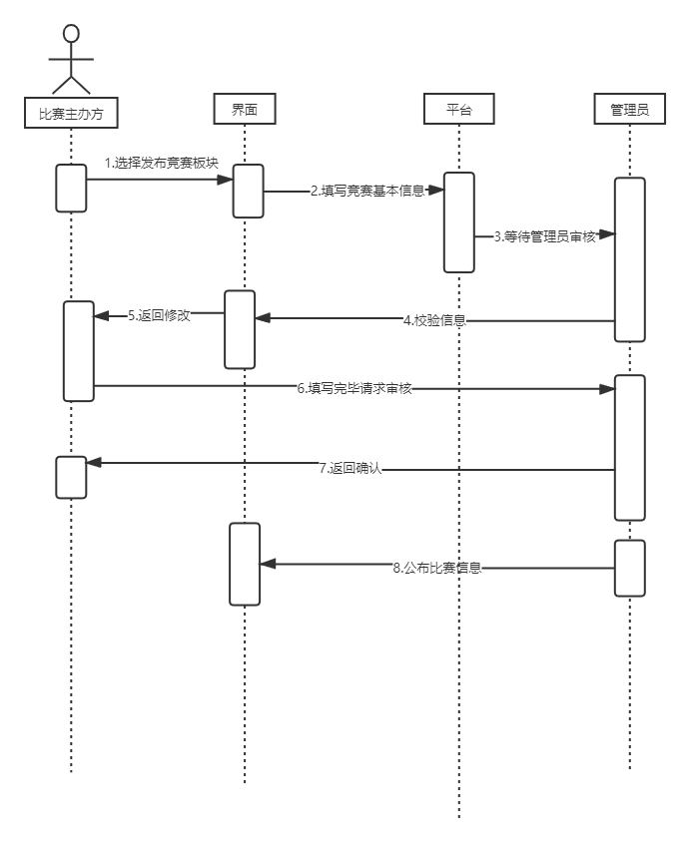

图4-31 比赛主办方发布竞赛

* **管理员操纵用户信息**

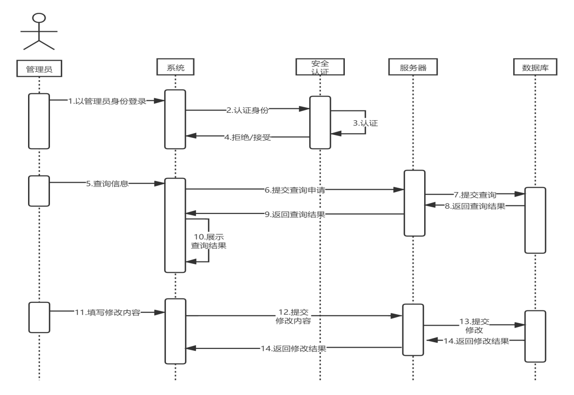

图4-32 管理员操纵用户信息

**2.3.2 功能界面展示**

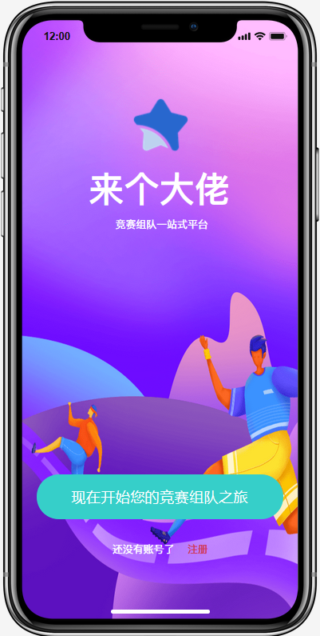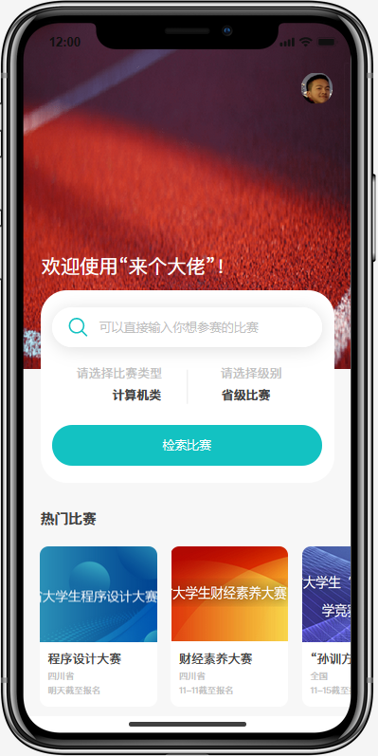

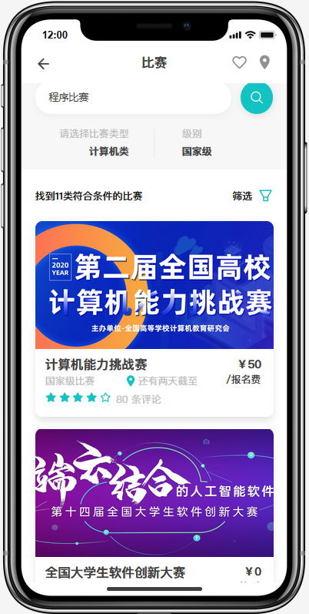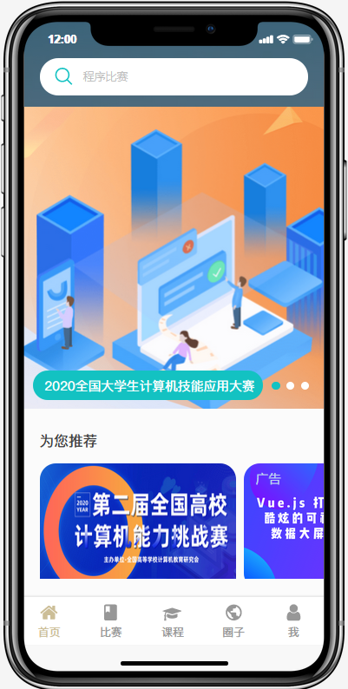

**2.3.3非功能性需求**

**2.3.3.4性能需求**

* 响应时间：

在95％的情况下，一般时段响应时间不超过1.5秒，高峰时段不超过4秒。定位系统从点击到第一个界面显示出来所需要的时间不得超过300毫秒。在推荐配置环境下：登录响应时间在2秒内，刷新栏目响应时间在2秒内，刷新条目分页列表响应时间2秒内，打开信息条目响应时间1秒内。在非高峰时间根据编号和名称特定条件进行搜索，可以在3秒内得到搜索结果。

* 业务量：

每日最大成交数500000笔业务。平均交易并发数为100，最大交易并发数为150。估计用户数为1万人，每天登录用户数为3000左右，网络的带宽为100M带宽。系统可以同时满足10,000个用户请求，并为25,000个并发用户提供浏览功能。

* 系统容量：

支持3万用户，支持GB级数据。数据库表行数不超过100万行，数据库最大容量不超过1000GB，磁盘空间至少需要40G以上。

* 精度：

定位精度误差不超过80米。当通过互联网接入系统的时候，期望最长查询时间<15秒。计算的精确性到小数点后7位。

* 资源使用率：

CPU占用率<=50%。

内存占用率<=50%。

**2.3.3.5安全需求**

严格权限访问控制，用户在经过身份认证后，只能访问其权限范围内的数据，只能进行其权限范围内的操作。不同的用户具有不同的身份和权限，需要在用户身份真实可信的前提下，提供可信的授权管理服务，保护数据不被非法/越权访问和篡改，要确保数据的机密性和完整性。提供运行日志管理及安全审计功能，可追踪系统的历史使用情况。

能经受来自互联网的一般性恶意攻击。如病毒（包括木马）攻击、口令猜测攻击、黑客入侵等。至少99%的攻击需要在10秒内检测到。

**2.3.3.6可靠性需求**

对输入有提示，数据有检查，防止数据异常。

系统健壮性强，应该能处理系统运行过程中出现的各种异常情况，如：人为操作错误、输入非法数据、硬件设备失败等，系统应该能正确的处理，恰当的回避。因软件系统的失效而造成不能完成业务的概率要小于5‰。要求系统7x24小时运行，全年持续运行故障停运时间累计不能超过10小时。系统缺陷率每1,000小时最多发生1次故障。在1,000,000次交易中，最多出现1次需要重新启动系统的情况。

**2.3.3.7兼容性需求**

系统应支持IOS，Android , windows操作系统;系统应支持Oracle, DB2 数据库系统;

最多只有5%的系统实现需要具体到特定的操作系统。替换关系数据库系统的平均时间不超过2小时，并且保证没有数据丢失。

**2.3.3.6数据保密需求**

网络传递数据应经过加密。需要保证数据在采集、传输和处理过程中不被偷窥、窃取、篡改。业务数据需要在存储时进行加密，确保不可破解。

**2.3.3.7环境需求**

|  |  |  |  |  |
| --- | --- | --- | --- | --- |
|  | 硬件 | 操作系统极其版本 | 应用服务器及其版本 | 应用软件将其部件 |
| 服务器 | IBM RS6000 | AIX4.3.3 | IBM HTTP Server、Apache、MS II5.0等 | DB2（7.2EE以上版本） |
| WAS4.0及以上、Web Logic7.0及以上 | Oracle EE(9i以上版本) |
| 客户端 | Phone | Android 6.0及以上 | Web server 3.0及以上 | Android 6 客户端 |

**2.3.3.8易用性需求**

在引入该产品的3个月内，60％的用户应该可以在45秒内用它来完成转账的任务，失败率控制在千分之一以内。60％的用户在第一次看见该产品的5秒内，就会意识到这是某某银行的网银。80%的用户在接受一个2小时的系统介绍培训后，可以在5分钟之内成功预订房间。

**2.3.3.9可用性需求**

有些农村地区网络质量差，带宽小。在网络环境差的条件下保证系统的可用性等。在95%的故障中，系统最多需要20秒重启。提供数据备份和恢复功能，使得在由于系统的错误或其他原因引起系统的数据丢失或系统的数据被破坏时，能够及时恢复和还原数据（由硬件及第三方软件提供此功能）。

**2.3.4 数据需求：数据模型**

|  |  |
| --- | --- |
| 项目 | 描述 |
| 数据存储编号 | A1 |
| 数据存储名称 | 参赛者表 |
| 简述 | 查询竞赛、组队、课程信息 |
| 数据存储组成 | 学号＋ID号+学校名+姓名＋  性别+身份证号+系部班级 |

|  |  |
| --- | --- |
| 项目 | 描述 |
| 数据存储编号 | A2 |
| 数据存储名称 | 管理员表 |
| 简述 | 增加、修改、查询、删除参赛者、知识付费组织、课程信息 |
| 数据存储组成 | 管理员ID+姓名 |

|  |  |
| --- | --- |
| 项目 | 描述 |
| 数据存储编号 | A3 |
| 数据存储名称 | 知识付费机构表 |
| 简述 | 发表、修改、删除相关课程 |
| 数据存储组成 | 机构ID+机构名+认证信息 |

|  |  |
| --- | --- |
| 项目 | 描述 |
| 数据存储编号 | A4 |
| 数据存储名称 | 比赛主办方表 |
| 简述 | 发表、修改、删除相关比赛 |
| 数据存储组成 | 比赛方ID+比赛主办名+认证信息 |

|  |  |
| --- | --- |
| 项目 | 描述 |
| 数据存储编号 | A5 |
| 数据存储名称 | 比赛信息表 |
| 简述 | 关于比赛的相关信息 |
| 数据存储组成 | 比赛ID+比赛名+比赛类别+比赛具体信息 |

|  |  |
| --- | --- |
| 项目 | 描述 |
| 数据存储编号 | A6 |
| 数据存储名称 | 课程信息表 |
| 简述 | 关于课程的相关信息 |
| 数据存储组成 | 课程ID+课程名+课程类别+课程具体信息 |

**2.3.5其他需求**

* 测试性需求描述案例：

一个模块的最大圈复杂度不能超过15。交付的系统必须通过单元测试，并且是100%覆盖。开发活动必须使用回归测试，并允许在12小时内重新进行完整的测试。

* 维护性需求描述案例：

从接到修改请求后，对于普通修改应在1~2天内完成；对于评估后为重大需求或设计修改应在1周内完成。90%的BUG修改时间不超过1个工作日，其他不超过2个工作日。代码的圈复杂度必须在10以内。任何对象的任何方法都不允许超过200行代码。安装新版本必须保持所有的数据库内容和所有个人设置不变。产品必须提供可跟踪任何数据库字段的工具。

1. **需求分析过程**

**3.1需求获取过程**

为了获取在整个生命周期干系人的需求、要求和接口要求，需求开发过程域建议首先应该获取。诱发是超越收集需求。诱发意味着主动识别客户没有明确提供的额外需求。软件需求获取本项目应用了以下几个方法：

1．对话

2．方案评审

3．技术示范

4．模型法

5．模拟

6．原型

7．头脑风暴

8．观察现有的系统

9．从文件、标准和规范识别

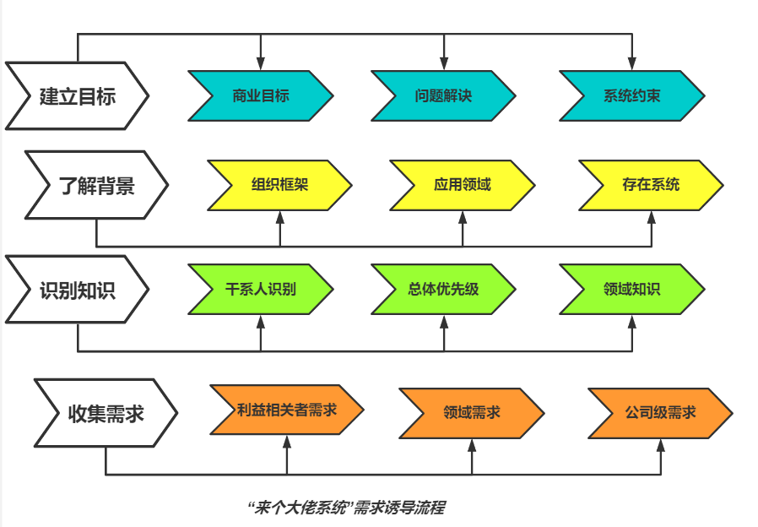

图3-1 需求获取过程

目标设定：整体的组织级目标在这个层面上实施：

* 包含了总体的商业目标大纲描述需要解决的问题
* 为什么系统是必要的
* 系统上的约束例如预算,时间表,和互操作性的约束

背景知识获得:对于需求工程师来收集和了解系统信息的背景，这是个很重要的阶段。

* 包括系统在哪儿安装
* 信息系统的应用程序域
* 任何现有的在使用的信息系统的使用和可能被取代的指定的系统

知识识别：收集大量的知识,在前一个阶段必须有条理的整理。

* 包括识别系统
* 包含识别系统干系人以及他们在组织中的角色,组织中目标的优先级
* 丢弃不直接作用于系统的领域知识的需求

涉众需求收集：这个阶段是人们可能认为的启发。它包括了来自应用程序域和收购的组织系统的咨询系统涉众发现的需求。

**3.2需求管理工具应用**

需求管理的工具包括：

* 需求及相关文档管理的工具
* 流程审批的流转电子化
* 溯源性矩阵的维护工具

根据对通用的需求管理工具的特性进行综合对比，项目使用了Telelogic DOORS对全过程的需求进行管理。

**3.2.1介绍**

Telelogic DOORSreg;Enterprise Requirements Suite (DOORS/ERS) 是基于整个公司的需求管理系统，用来捕捉、链接、跟踪、分析及管理信息，以确保项目与特定的需求及标准保持一致。 DOORS/ERS 使用清晰的沟通来降低失败的风险，这使通过通用的需求库来实现更高生产率的建设性的协作成为可能，并且为根据特定的需求定义的可交付物提供可视化的验证方法，从而达到质量标准。Telelogic DOORS企业需求管理套件（DOORS/ERS）是仅有的面向管理者、开发者与最终用户及整个生命周期的综合需求管理套件。不同于那些只能通过一种方式工作的解决方案，DOORS/ERS赋予你多种工具与方法对需求进行管理，可以灵活地融合到公司的管理过程中。以世界著名的需求管理工具DOORS 为基础，DOORS/ERS使得整个企业能够有效地沟通从而减少失败的风险。DOORS/ERS 通过统一的需求知识库，提供对结果是否满足需求的可视化验证，从而达到质量目标，并能够进行结构化的协同作业使生产率得到提高

**3.2.2可能遇到的问题**

* 需求变化。
* 需求的变化之后我们需要更改word文档，工程师手中的需求文档可能不是最新的内容，我们需要花不少时间来同步文档，保持文档的内容是最新的。（现在我们可以通过一些类似墨刀、腾讯文档、同步网盘来解决这些问题）
* 一个设计更改之后，造成的影响是什么，会影响的需求是哪些。
* 更改控制。所有的需求的变更记录是否都有，是否能恢复到其中的某一个版本。
* 需求过滤及筛选。角色不同关心需求的角度不一样，工程师更关心的是技术细节如何实现，管理人员更关心的是项目进度和成本。
* 需求的评审。专家或者评审委员会成员，对每个需求条目的意见怎么记录，意见对应的需求的对照关系怎么做。
* 如何管理更多的属性。比如指派每个需求的对应实现人员，每个需求的实现成本等属性，在Excel中还比较好实现，在Word中就比较难做到。

**3.2.3解决问题及特性说明**

DOORS中的视图和链接、跟踪功能都能很好处理好3.2.2中的这些问题。以下对DOORS中的一些基本概念和使用情况做一些介绍。

* 对象与属性

每个模块中的信息被分为对象和属性。

左边的树形结构的每个节点就是对象（完整的内容应该是包含右边中的一行）。右边的列中，如优先级、批准等就是属性值。

* 视图

不同的人需要看到的信息不一样。比如管理人员对进度和成本感兴趣，工程师对技术设计信息感兴趣。

视图允许你看到需要看到的信息，而不被大量的其他信息干扰。你可以过滤掉你所不愿意看到的信息。视图可以过滤掉对象或者属性。

* 可跟踪性

可跟踪性是DOORS中非常重要的一个功能。DOORS允许用户把相关的信息链接起来（Link)，可以通过点击它们来跟踪链接。用户可以把用户的需求与用于满足需求的设计功能链接起来，也可以把设计功能与用于验证设计的的测试链接取来。链接具有可追踪性，用户能检查所有的建造是否满足了用户的需求。

DOORS也可以跟踪任何人对数据的修改。它对数据的变更进行历史记录，可以看到谁在什么时间做了什么修改，原来的值是什么，新的值是什么。

DOORS中也有变更指示条，它可以让用户一眼知道修改了什么。红色代表已经修改还没有保存。黄色代表自从基线创立之后，已经进行了修改。绿色代表基线创建之后没有进行过修改。

* 基线

一个基线是模块的只读版本。一旦创建了模块的基线，就创建了这个模块的一个不可以编辑的拷贝。就可以基于这个基线进行新的更改，也可以基于这个基线设计某一个版本的交付。

**3.3 需求建模工具应用**

建模就是采用表格化、图形化、公式化的方式，将系统的构成及其构成间的关系呈现给人们的一种技术方法。项目在需求阶段使用了多种需求建模工具。

* BPWin

它是美国CA公司研发的用于业务流程可视化、分析和提高业务处理能力的建模环境

* BPwin可以构建以下几种模型：

1. 工作流建模
2. 数据流建模
3. 功能建模

* BPwin具有以下几个特点

1. 可构建各种需求模型
2. 将与建立过程模型的有关任务自动化
3. 为复杂项目的分析提供统一的分析环境
4. 可与模型管理工具ModelMart集成使用
5. 可与数据建模工具ERwin集成使用
6. 符合美国政府FIPS标准
7. 支持Unicode

* BPWin界面

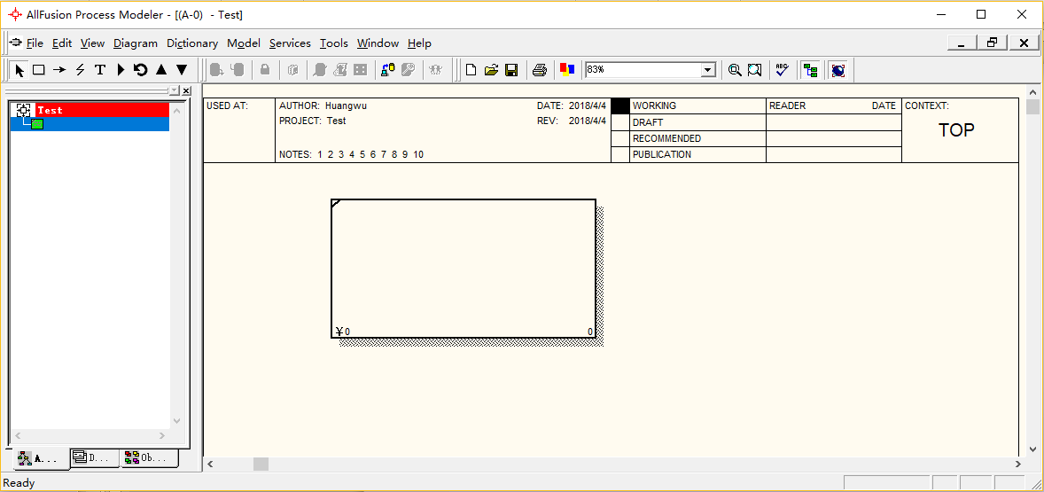

图3-2 BPWin界面

* Microsoft Visio
* 它是流程图和矢量绘图软件
* Microsoft Visio软件可以方便地绘制业务流程图、网络图、工作流图表、数据库模型和软件图表等，是用户直观地了解系统的业务流程和系统状态
* Microsoft Visio 界面

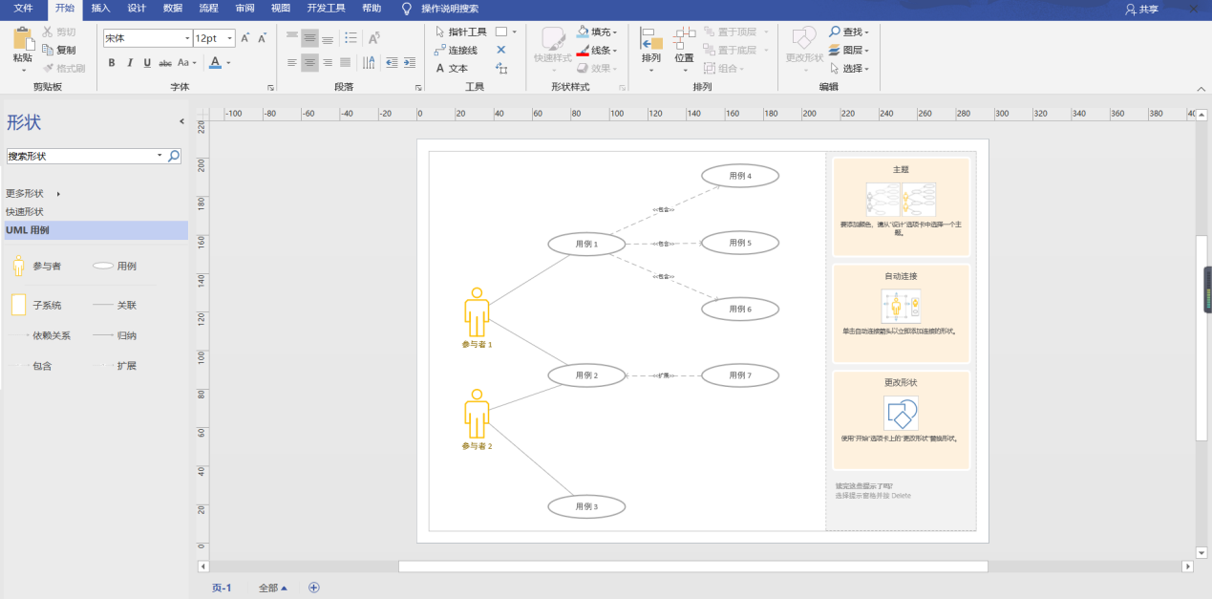

图3-3 Microsoft Visio界面

1. **运行环境规定**
2. **设备要求**

* 运行该软件所需要的硬件设备如下：
* 计算机处理器及内存容量：处理机主频不少于1.5G，内存容量不低于256MB；
* 计算机外存容量不少于2GB，只可联机操作不可脱机操作；
* 输入及输出设备的型号和数量：可触屏显示器，可调解音量按键等若干；
* 数据通信设备的型号和数量：网卡一个；
* 功能键及其他专用硬件：无需专用硬件。

1. **所需的软件**

* 系统操作：Android 7.0、IOS9及以上版本
* 内核：存在可允许软件安装的执行驱动。

1. **用户接口**

* 各种信息的填写采用文本框的格式填写；
* 用按钮的方式方便用户确认和转换页面；
* 采用对话框的方式提示用户操作；
* 采用表格，图片的方式方便用户浏览。

1. **硬件接口**

暂无

1. **软件接口**

项目使用NetBeans5.51做设计开发平台，在Android与9操作平台下能够很好运行，并可与各类应用软件有很好的兼容性。

1. **通信接口**

暂未发现本项目与各种网络协议产生冲突。

1. **相关控制**

该项目可对用户输入的数据进行及时处理与相应，并对用户的操作给出提示，

以此得到本软件所需要的控制信号。

1. **总结**

**5.1需求分析的重要性**

需求是一些用户在特定场景下为了得到某种服务及功能而提出的需求，它是产品最终要达到的目的。可以是用户使用过程中的不满，也可以是对一堆数据分析和市场调查后得出的结论。需求分析在产品中占有重要的地位，决定着产品做出后被用户接纳的程度。需求主要来源于产品经理，大部分人进行需求分析的方法是调研和数据。产品需求分析能节省使用者的时间，提升效率。目的是为了让系统操作起来更流畅，体验更好，从而增加用户的粘性。

本项目通过前期充分的调研，了解用户群体特点。根据用户需求提出了本系统的相应功能。对需求分析文档的编写起到了很大的作用。

**5.2项目还存在的问题**

1.本项目综合性较强，功能多样，开发周期长，团队人员数目多，资金需求大。

2.目前市面上存在同类产品，如超级竞赛网等。比起这些成熟的已经运营多年的产品，本项目在用户数目，参加合作的主办方数量上存在较大差距。

3.在引进直播课程时，运维课程成本高。